登录界面与手册说明 01
封面与文档控制 · 从真实登录界面开始阅读
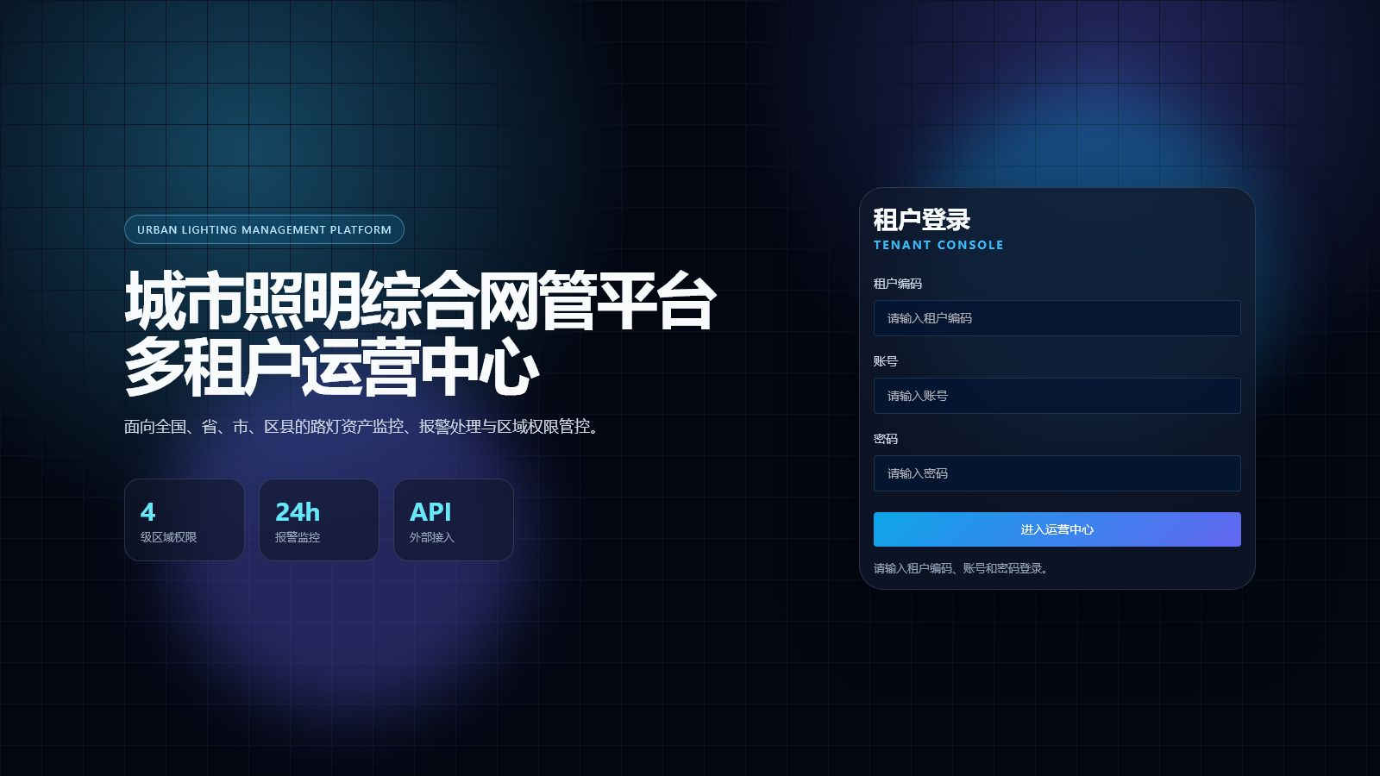
图 1 登录界面与手册说明实际界面（城市照明综合网管平台 V1.0.0；演示数据）
01 软件全称：城市照明综合网管平台。
02 软件版本：V1.0.0。
03 文档类型：用户操作手册。
04 编制日期：2026年7月13日。
05 适用对象：平台超级管理员、租户管理员、运维值班员和只读查看人员。
06 适用范围：登录、租户、看板、地图、资产、终端、同步、报警、用户和角色权限。
07 文档页数：25 页，每页设置 30 条可核验说明行。
08 界面截图：来自本项目 dev 分支 v1.0.0 前端正式构建。
09 演示环境：本地静态前端配合与后端 DTO 一致的示例响应。
10 生产数据说明：截图数据仅作操作示例，提交前不需要替换为真实生产数据。
11 保密说明：文档未展示外部平台真实密码、JWT 密钥或生产数据库连接串。
12 名称一致性：所有截图均显示“城市照明综合网管平台”品牌。
13 界面真实性：区域管理组件存在但未注册为当前路由，本手册不把它列为可操作页面。
14 功能边界：报警处理按钮在当前界面被注释，本手册只说明可见查询功能。
15 交付格式：PDF 为定版交付件，HTML 为可复核、可继续编辑的源文件。
16 阅读建议：先阅读运行环境与角色权限，再按菜单章节执行操作。
17 界面名称、菜单文字和按钮文字均以本项目 v1.0.0 源程序为准。
18 截图来自实际前端正式构建的本地渲染，不增加源程序中不存在的页面。
19 截图中的演示数值用于说明字段含义，不代表任何生产环境实时数据。
20 正式使用时，页面数据由当前租户、角色权限和区域数据范围共同决定。
21 无权访问的菜单不会显示，直接输入受限地址也会返回首个有权页面。
22 登录后的主导航位于页面顶部；部分菜单名称与内容区业务标题采用不同层级表述。
23 列表页面默认支持分页，页码和每页条数位于列表下方。
24 带区域选择器的页面可按全国、省、市、区县层级缩小数据范围。
25 状态标签使用颜色辅助识别，同时保留中文文字，不能只依赖颜色判断。
26 操作后应以页面提示、列表刷新或状态变化作为成功确认依据。
27 若页面长时间无响应，应先检查后端 API、数据库和 Redis 连接状态。
28 浏览器刷新不会改变服务器数据，但未提交的表单内容会被清空。
29 生产环境禁止继续使用种子数据中的初始密码，应在首次登录后修改。
30 退出系统后访问令牌和用户信息会从浏览器本地存储中移除。

总览界面与整体功能 02
总体介绍 · 通过总览认识全部业务能力
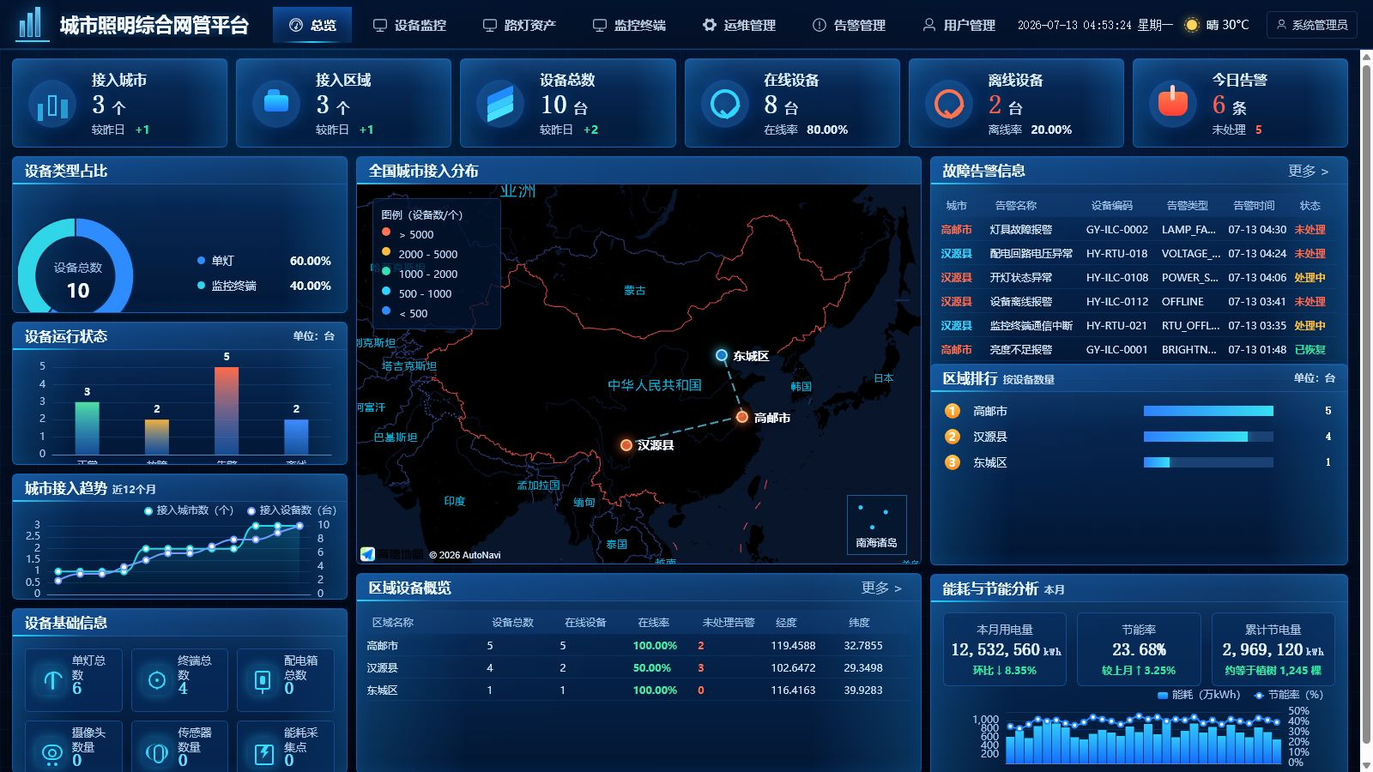
图 2 总览界面与整体功能实际界面（城市照明综合网管平台 V1.0.0；演示数据）
01 第 1 页为封面与文档控制信息。
02 第 2 页说明整体功能、菜单范围和阅读顺序。
03 第 3 页说明服务器、数据库、缓存、浏览器与地图环境。
04 第 4 页说明安装、配置、数据库初始化、构建和启动。
05 第 5 页说明前后端架构、多租户、认证、权限和区域数据范围。
06 第 6 页说明登录界面和两类管理员登录方式。
07 第 7—8 页说明租户列表、新增租户和启停租户。
08 第 9 页说明“总览”菜单中的核心指标、设备占比、地图、告警和能耗分析。
09 第 10—12 页说明“设备监控”菜单、点位详情和全国照明全屏监控。
10 第 13 页说明路灯资产查询、区域筛选、状态与分页。
11 第 14 页说明监控终端查询以及与同步数据的关系。
12 第 15—16 页说明“运维管理”菜单中的平台选择、同步内容、报警天数、执行与结果。
13 第 17 页说明“告警管理”菜单中的报警列表、等级、状态、区域筛选和当前版本边界。
14 第 18—19 页说明用户列表、搜索和新增用户字段。
15 第 20—21 页说明角色列表、功能权限和区域权限编辑。
16 第 22 页归纳列表筛选、分页、标签和通用页面操作。
17 第 23 页说明顶部实时天气和“选择天气位置”弹窗。
18 第 24 页说明账号安全、修改密码和退出登录。
19 第 25 页给出常见问题、地图降级、同步排查和界面对照。
20 系统核心目标是统一查看路灯、RTU 监控终端和报警运行态势。
21 系统支持平台级租户开通和租户级业务管理两层管理范围。
22 系统按角色配置菜单/API 权限，并按行政区域限制业务数据。
23 系统支持高邮与汉源智慧照明平台资产同步，汉源额外支持报警同步。
24 系统通过地图与列表两种方式查看点位，地图不可用时列表仍可操作。
25 界面名称、菜单文字和按钮文字均以本项目 v1.0.0 源程序为准。
26 截图来自实际前端正式构建的本地渲染，不增加源程序中不存在的页面。
27 截图中的演示数值用于说明字段含义，不代表任何生产环境实时数据。
28 正式使用时，页面数据由当前租户、角色权限和区域数据范围共同决定。
29 无权访问的菜单不会显示，直接输入受限地址也会返回首个有权页面。
30 登录后的主导航位于页面顶部；部分菜单名称与内容区业务标题采用不同层级表述。

登录界面与运行环境 03
运行环境 · 客户端、服务端和外部服务要求
图 3 登录界面与运行环境实际界面（城市照明综合网管平台 V1.0.0；演示数据）
01 服务器操作系统可使用支持 Node.js、MySQL 与 Redis 的 Windows 或 Linux。
02 后端技术栈为 NestJS 11、TypeScript 6、Prisma 6。
03 前端技术栈为 Vue 3、Vite 6、Element Plus 2、Pinia 3、Vue Router 5。
04 建议使用 Node.js 20.11 或更高版本，满足 NestJS 11 的运行要求。
05 数据库为 MySQL 8.0，docker-compose.yml 默认映射主机 3306 端口。
06 缓存为 Redis 7，docker-compose.yml 默认映射主机 6379 端口。
07 后端默认监听 3000 端口，所有业务接口统一使用 /api 前缀。
08 Swagger 接口文档地址为 /api/docs，标题与软件全称一致。
09 前端开发服务器默认使用 5173 端口，并把 /api 代理到本机 3000 端口。
10 后端可托管 front/dist 静态构建，部署时可只对外开放一个应用端口。
11 客户端建议使用当前版本的 Chrome、Edge 或其他 Chromium 内核浏览器。
12 浏览器需要启用 JavaScript、Local Storage、定位权限和正常的网络请求能力。
13 地图与地点解析依赖高德地图 Web JS API，并需要 VITE_AMAP_KEY。
14 安全密钥通过 VITE_AMAP_SECURITY_CODE 配置，不能为空时应与 Key 配套。
15 实时天气通过 Open-Meteo 接口按经纬度查询，时区参数固定为 Asia/Shanghai。
16 默认地图中心为东经 104.195397、北纬 35.861660，默认缩放级别为 4。
17 后端通过 DATABASE_URL 连接 MySQL，通过 REDIS_HOST 和 REDIS_PORT 连接 Redis。
18 JWT_SECRET 必须在生产环境改为高强度随机值，不能使用示例字符串。
19 访问令牌默认有效期 2 小时，刷新令牌默认有效期 7 天。
20 外部照明平台地址、账号、密码和租户名均在 backend/.env 中配置。
21 多个外部平台地址可在同一变量中用中英文逗号分隔并顺序对齐凭证。
22 高邮示例地址端口为 8090，汉源示例地址端口为 7070。
23 外部网络访问策略需允许后端服务器连接配置的平台地址。
24 生产部署前应确认时区、系统时间和数据库时间一致，保证报警时间正确。
25 建议为 MySQL、Redis 和应用日志目录配置持久化和定期备份。
26 界面名称、菜单文字和按钮文字均以本项目 v1.0.0 源程序为准。
27 截图来自实际前端正式构建的本地渲染，不增加源程序中不存在的页面。
28 截图中的演示数值用于说明字段含义，不代表任何生产环境实时数据。
29 正式使用时，页面数据由当前租户、角色权限和区域数据范围共同决定。
30 无权访问的菜单不会显示，直接输入受限地址也会返回首个有权页面。

登录界面与部署启动 04
部署说明 · 从安装配置到打开登录界面
图 4 登录界面与部署启动实际界面（城市照明综合网管平台 V1.0.0；演示数据）
01 步骤 1：安装 Node.js 20.11 或更高版本，并确认 node 与 npm 命令可用。
02 步骤 2：安装 MySQL 8.0 和 Redis 7，或使用项目 docker-compose.yml 启动。
03 步骤 3：复制 backend/.env.example 为 backend/.env。
04 步骤 4：修改 DATABASE_URL、Redis 地址和 JWT_SECRET。
05 步骤 5：按需填写外部平台地址、账号、密码、租户名和同步开关。
06 步骤 6：复制 front/.env.example 为 front/.env。
07 步骤 7：填写高德地图 Key、安全密钥、地图中心和默认缩放级别。
08 步骤 8：进入 backend 目录执行 npm ci 安装锁定依赖。
09 步骤 9：执行 npm run prisma:generate 生成 Prisma 客户端。
10 步骤 10：开发环境执行 npm run prisma:migrate 创建或更新数据库。
11 步骤 11：执行 npm run prisma:seed 写入初始租户、管理员、权限和示例数据。
12 步骤 12：执行 npm run build 构建后端并确认无编译错误。
13 步骤 13：进入 front 目录执行 npm ci 安装前端锁定依赖。
14 步骤 14：执行 npm run build 生成 front/dist 静态资源。
15 步骤 15：启动后端；后端会自动查找并托管已构建的前端目录。
16 步骤 16：在浏览器访问应用地址，确认显示租户登录页面。
17 开发模式可分别运行 backend 的 npm run start:dev 和 front 的 npm run dev。
18 前后端分离开发时，Vite 会把 /api 请求代理到 http://localhost:3000。
19 平台初始管理员为 admin，租户编码留空，种子初始密码为 admin123456。
20 默认租户管理员为 admin，租户编码 default，种子初始密码为 admin123456。
21 首次登录后必须修改初始密码，并检查角色与区域范围是否符合实际。
22 生产环境数据库迁移应使用受控流程并先完成备份。
23 部署验收至少检查登录、看板、资产、报警、用户、角色和同步页面。
24 完成验收后再配置反向代理、HTTPS、日志轮转和监控告警。
25 界面名称、菜单文字和按钮文字均以本项目 v1.0.0 源程序为准。
26 截图来自实际前端正式构建的本地渲染，不增加源程序中不存在的页面。
27 截图中的演示数值用于说明字段含义，不代表任何生产环境实时数据。
28 正式使用时，页面数据由当前租户、角色权限和区域数据范围共同决定。
29 无权访问的菜单不会显示，直接输入受限地址也会返回首个有权页面。
30 登录后的主导航位于页面顶部；部分菜单名称与内容区业务标题采用不同层级表述。

总览界面与权限架构 05
设计与功能 · 多租户、角色和区域数据范围
图 5 总览界面与权限架构实际界面（城市照明综合网管平台 V1.0.0；演示数据）
01 浏览器加载 Vue 单页应用，通过 Axios 调用统一 /api 接口。
02 NestJS 后端负责认证、权限校验、参数校验、业务编排和 Swagger 文档。
03 Prisma 负责 MySQL 数据访问，Redis 服务作为缓存与扩展基础设施。
04 外部智慧照明平台通过 JSON-RPC 登录并同步 ILC 单灯和 RTU 终端。
05 平台超级管理员的真实可见菜单只有“租户管理”。
06 平台超级管理员用于新建租户、初始化租户管理员和启停租户。
07 租户管理员顶部菜单可见总览、设备监控、路灯资产、监控终端和运维管理。
08 租户管理员还可见告警管理、用户管理和角色权限。
09 菜单权限编码包括 dashboard:view、map:view、lamps:manage。
10 菜单权限编码还包括 alarms:manage、system:manage 和 tenants:manage。
11 角色将功能权限与区域数据权限组合，用户通过角色获得权限。
12 用户本身也可拥有区域范围，最终权限会合并用户范围与角色范围。
13 区域树按全国、省、市、区县四级组织，子区域继承上级选择范围。
14 路灯、终端、报警、地图和看板查询都会应用区域范围条件。
15 登录成功后前端保存访问令牌、刷新令牌和用户权限信息。
16 路由守卫检查登录令牌，并阻止进入当前账号没有权限的菜单。
17 后端使用 JWT 策略解析用户身份，权限守卫执行接口级权限校验。
18 多租户业务数据通过 tenantId 关联，查询服务按当前用户租户过滤。
19 路灯资产与监控终端存放在同一 StreetLamp 模型，通过 deviceType 区分。
20 报警关联租户、设备和区域，并记录等级、状态、发生时间及处理记录。
21 同步服务能够按外部平台地址分别统计新增、更新和失败结果。
22 地图服务输出坐标、设备状态、在线状态和未处理报警摘要。
23 总览分别统计接入城市、接入区域、设备、在线率、告警、区域排行和能耗分析。
24 当前可见页面与路由清单一致，不包含未注册的区域管理页面。
25 界面名称、菜单文字和按钮文字均以本项目 v1.0.0 源程序为准。
26 截图来自实际前端正式构建的本地渲染，不增加源程序中不存在的页面。
27 截图中的演示数值用于说明字段含义，不代表任何生产环境实时数据。
28 正式使用时，页面数据由当前租户、角色权限和区域数据范围共同决定。
29 无权访问的菜单不会显示，直接输入受限地址也会返回首个有权页面。
30 登录后的主导航位于页面顶部；部分菜单名称与内容区业务标题采用不同层级表述。

登录界面 06
界面操作 · 城市照明综合网管平台 多租户运营中心
图 6 登录界面实际界面（城市照明综合网管平台 V1.0.0；演示数据）
01 页面名称：租户登录。
02 入口标题：城市照明综合网管平台多租户运营中心。
03 输入项 1 为租户编码。
04 输入项 2 为账号。
05 输入项 3 为密码。
06 租户用户登录时必须填写所属租户编码，例如 default。
07 平台超级管理员登录时租户编码留空。
08 步骤 1：打开系统访问地址并等待登录界面完整显示。
09 步骤 2：输入租户编码；平台超级管理员保持空白。
10 步骤 3：输入管理员分配的账号。
11 步骤 4：输入密码，必要时使用密码框右侧图标检查输入。
12 步骤 5：单击“进入运营中心”，也可在表单中按 Enter。
13 步骤 6：登录成功后系统进入该账号第一个有权限的页面。
14 租户管理员通常进入“总览”。
15 平台超级管理员进入“租户管理”。
16 登录失败时页面显示后端返回的错误信息。
17 连续失败时应核对租户编码、账号状态、密码和租户启用状态。
18 登录页展示四级区域权限、24 小时报警监控和 API 外部接入能力。
19 不要在公共电脑保存密码；使用后应退出登录并关闭浏览器。
20 初始账号仅用于首次部署，正式运行必须修改初始密码。
21 界面名称、菜单文字和按钮文字均以本项目 v1.0.0 源程序为准。
22 截图来自实际前端正式构建的本地渲染，不增加源程序中不存在的页面。
23 截图中的演示数值用于说明字段含义，不代表任何生产环境实时数据。
24 正式使用时，页面数据由当前租户、角色权限和区域数据范围共同决定。
25 无权访问的菜单不会显示，直接输入受限地址也会返回首个有权页面。
26 登录后的主导航位于页面顶部；部分菜单名称与内容区业务标题采用不同层级表述。
27 列表页面默认支持分页，页码和每页条数位于列表下方。
28 带区域选择器的页面可按全国、省、市、区县层级缩小数据范围。
29 状态标签使用颜色辅助识别，同时保留中文文字，不能只依赖颜色判断。
30 操作后应以页面提示、列表刷新或状态变化作为成功确认依据。

租户管理 07
界面操作 · 平台超级管理员页面
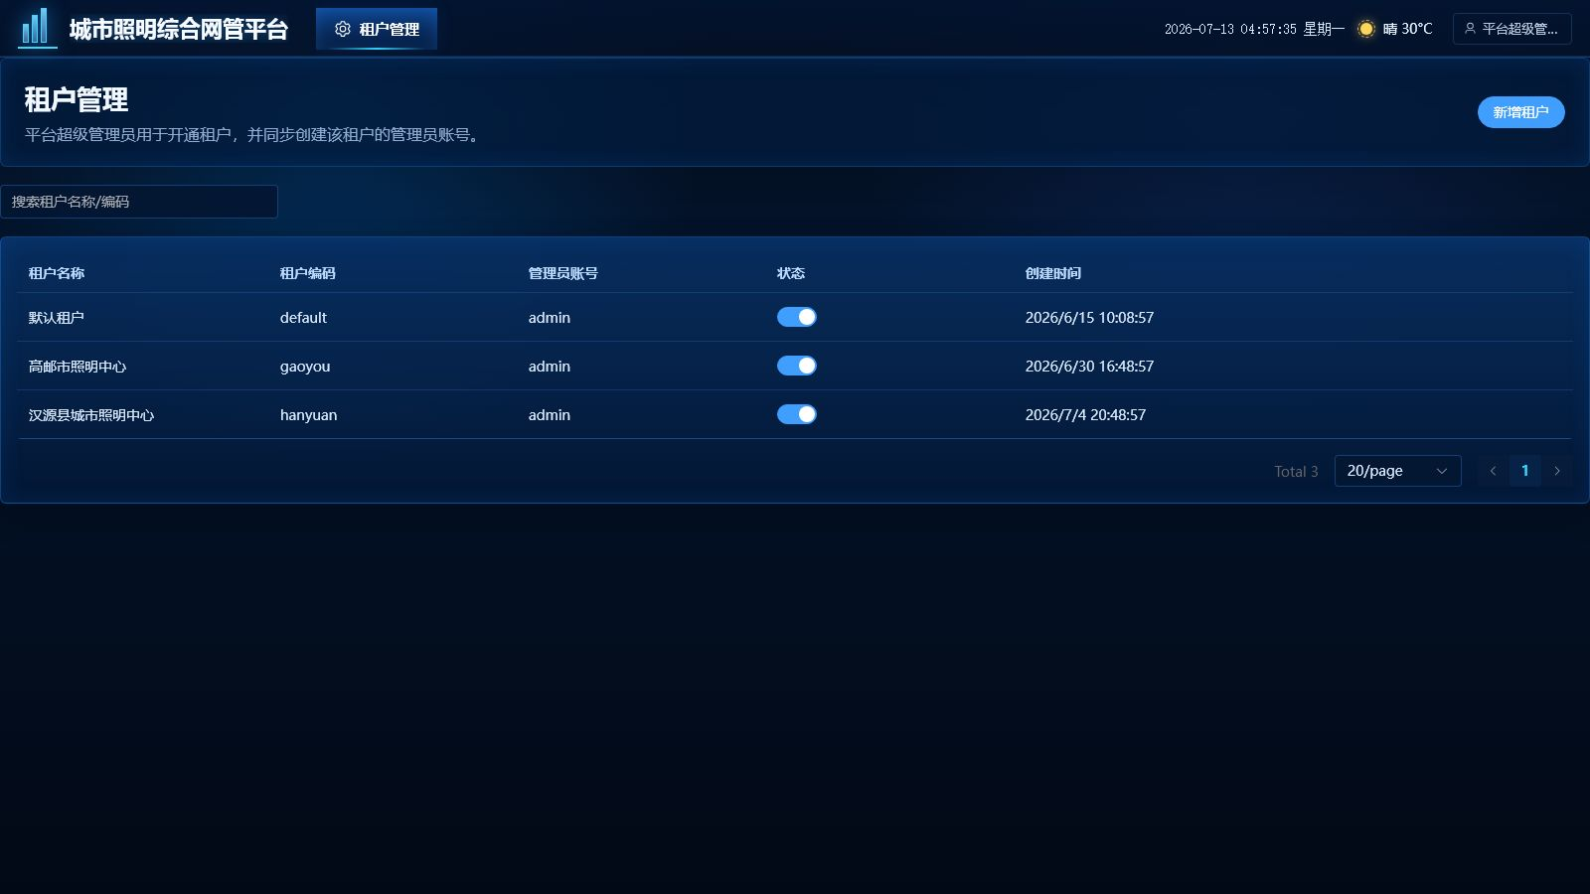
图 7 租户管理实际界面（城市照明综合网管平台 V1.0.0；演示数据）
01 页面名称：租户管理。
02 访问角色：平台超级管理员。
03 页面说明：开通租户并维护租户启用状态。
04 列表列项包括租户名称、租户编码、管理员账号、状态和创建时间。
05 步骤 1：使用平台管理员账号登录，租户编码留空。
06 步骤 2：确认顶部主导航只显示“租户管理”。
07 步骤 3：在搜索框输入租户名称或编码进行查询。
08 步骤 4：清空搜索框恢复全部租户列表。
09 步骤 5：使用状态开关启用或停用目标租户。
10 步骤 6：根据成功提示确认状态已保存。
11 停用租户会影响该租户账号登录，操作前应确认业务安排。
12 租户编码是登录和隔离的重要标识，创建后应保持稳定。
13 管理员账号列显示创建租户时同步生成的管理员账号。
14 创建时间用于追溯租户开通记录。
15 列表下方显示总数和分页控件。
16 平台超级管理员不通过此页面管理租户内的用户、角色或设备。
17 租户业务配置应由该租户管理员登录后执行。
18 若列表为空，应检查平台管理员权限与后端 /api/tenants 接口。
19 若状态切换失败，应恢复页面并查看后端错误提示。
20 切勿把不同客户单位共用同一租户编码。
21 界面名称、菜单文字和按钮文字均以本项目 v1.0.0 源程序为准。
22 截图来自实际前端正式构建的本地渲染，不增加源程序中不存在的页面。
23 截图中的演示数值用于说明字段含义，不代表任何生产环境实时数据。
24 正式使用时，页面数据由当前租户、角色权限和区域数据范围共同决定。
25 无权访问的菜单不会显示，直接输入受限地址也会返回首个有权页面。
26 登录后的主导航位于页面顶部；部分菜单名称与内容区业务标题采用不同层级表述。
27 列表页面默认支持分页，页码和每页条数位于列表下方。
28 带区域选择器的页面可按全国、省、市、区县层级缩小数据范围。
29 状态标签使用颜色辅助识别，同时保留中文文字，不能只依赖颜色判断。
30 操作后应以页面提示、列表刷新或状态变化作为成功确认依据。

新增租户 08
界面操作 · 同步初始化租户管理员
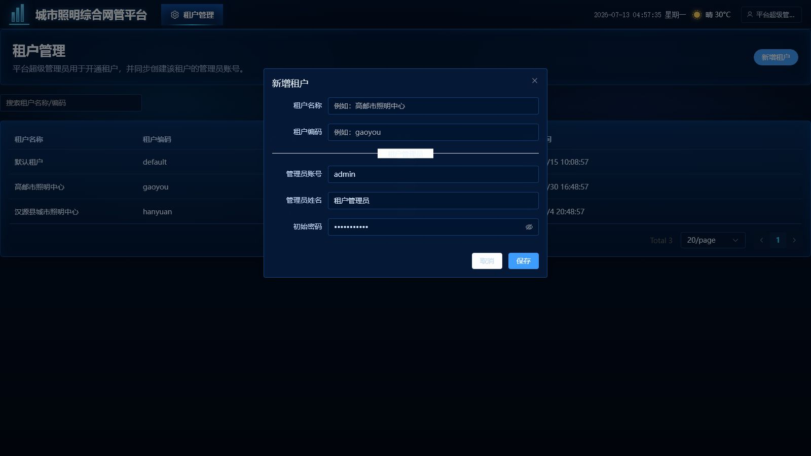
图 8 新增租户实际界面（城市照明综合网管平台 V1.0.0；演示数据）
01 弹窗名称：新增租户。
02 入口位置：租户管理页面右上角“新增租户”。
03 字段 1：租户名称，例如高邮市照明中心。
04 字段 2：租户编码，例如 gaoyou。
05 字段 3：管理员账号，默认 admin。
06 字段 4：管理员姓名，默认租户管理员。
07 字段 5：初始密码，至少 6 位。
08 步骤 1：单击“新增租户”打开弹窗。
09 步骤 2：填写唯一、易识别的租户名称和租户编码。
10 步骤 3：确认管理员账号不与该租户内既有账号冲突。
11 步骤 4：为初始密码设置符合组织安全要求的临时密码。
12 步骤 5：复核全部字段后单击“保存”。
13 步骤 6：看到“租户创建成功”提示后关闭弹窗。
14 步骤 7：在列表中搜索新租户，核对名称、编码、管理员和启用状态。
15 步骤 8：通知租户管理员首次登录并立即修改初始密码。
16 租户编码由后端唯一约束，重复编码会创建失败。
17 创建过程会在同一事务中创建租户、管理员角色和管理员用户。
18 租户管理员角色会获得除租户管理外的业务权限。
19 默认区域范围由部署初始化策略决定，投入使用前必须核对。
20 单击“取消”或关闭按钮不会提交已填写内容。
21 界面名称、菜单文字和按钮文字均以本项目 v1.0.0 源程序为准。
22 截图来自实际前端正式构建的本地渲染，不增加源程序中不存在的页面。
23 截图中的演示数值用于说明字段含义，不代表任何生产环境实时数据。
24 正式使用时，页面数据由当前租户、角色权限和区域数据范围共同决定。
25 无权访问的菜单不会显示，直接输入受限地址也会返回首个有权页面。
26 登录后的主导航位于页面顶部；部分菜单名称与内容区业务标题采用不同层级表述。
27 列表页面默认支持分页，页码和每页条数位于列表下方。
28 带区域选择器的页面可按全国、省、市、区县层级缩小数据范围。
29 状态标签使用颜色辅助识别，同时保留中文文字，不能只依赖颜色判断。
30 操作后应以页面提示、列表刷新或状态变化作为成功确认依据。

总览 09
界面操作 · 全国城市照明接入与运行态势
图 9 总览实际界面（城市照明综合网管平台 V1.0.0；演示数据）
01 菜单名称：总览。
02 页面采用深色指挥舱布局，不单独显示传统页面主标题。
03 顶部六张指标卡依次显示接入城市、接入区域、设备总数、在线设备、离线设备和今日告警。
04 接入城市、接入区域和设备总数同时显示较昨日变化。
05 在线与离线指标分别显示在线率和离线率。
06 今日告警指标同时显示未处理数量。
07 左侧区域包括设备类型占比、设备运行状态、城市接入趋势和设备基础信息。
08 中间区域包括全国城市接入分布和区域设备概览。
09 右侧区域包括故障告警信息、区域排行和能耗与节能分析。
10 步骤 1：单击顶部导航“总览”。
11 步骤 2：先核对六项核心指标及变化值。
12 步骤 3：查看设备类型占比，区分单灯与监控终端。
13 步骤 4：查看正常、故障、告警和离线设备运行状态。
14 步骤 5：查看近 12 个月接入城市数与接入设备数趋势。
15 步骤 6：在全国城市接入分布中查看有坐标的接入区域。
16 步骤 7：在区域设备概览核对设备总数、在线率、告警数和经纬度。
17 步骤 8：查看故障告警信息中的城市、名称、设备编码、类型、时间和状态。
18 步骤 9：通过区域排行识别设备数量较多的区域。
19 步骤 10：查看本月用电量、节能率、累计节电量及日趋势图。
20 总览数据会同时受到当前租户和区域数据权限限制。
21 界面名称、菜单文字和按钮文字均以本项目 v1.0.0 源程序为准。
22 截图来自实际前端正式构建的本地渲染，不增加源程序中不存在的页面。
23 截图中的演示数值用于说明字段含义，不代表任何生产环境实时数据。
24 正式使用时，页面数据由当前租户、角色权限和区域数据范围共同决定。
25 无权访问的菜单不会显示，直接输入受限地址也会返回首个有权页面。
26 登录后的主导航位于页面顶部；部分菜单名称与内容区业务标题采用不同层级表述。
27 列表页面默认支持分页，页码和每页条数位于列表下方。
28 带区域选择器的页面可按全国、省、市、区县层级缩小数据范围。
29 状态标签使用颜色辅助识别，同时保留中文文字，不能只依赖颜色判断。
30 操作后应以页面提示、列表刷新或状态变化作为成功确认依据。

地图监控 10
界面操作 · 点位、状态与列表降级
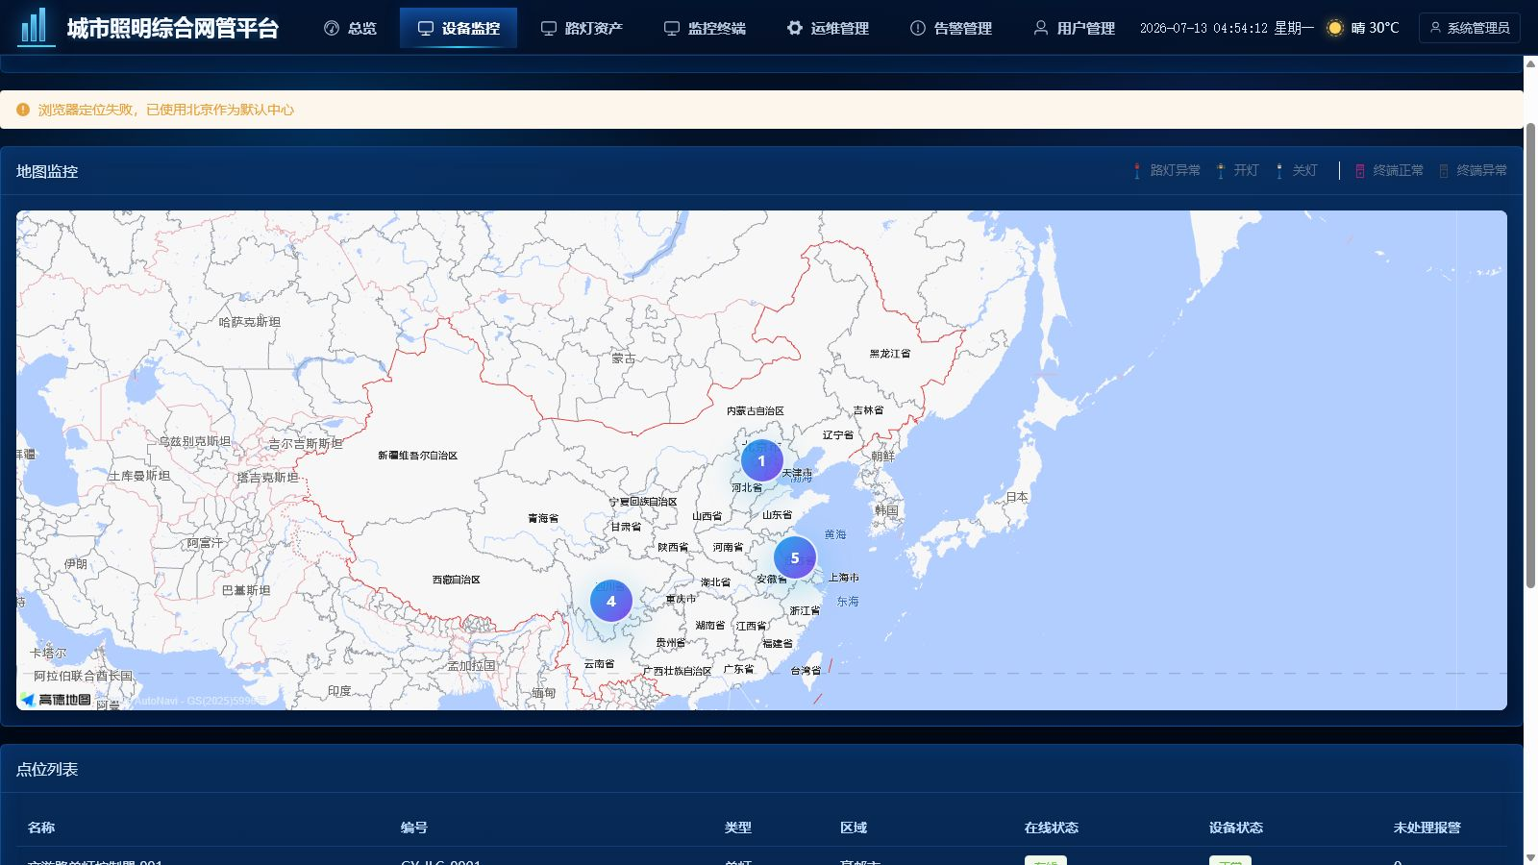
图 10 地图监控实际界面（城市照明综合网管平台 V1.0.0；演示数据）
01 页面名称：地图监控。
02 页面同时展示地图区域、图例和点位列表。
03 设备筛选按钮包括全部、单灯和终端。
04 区域选择器可按行政区筛选点位。
05 “打开全屏监控”用于进入全国照明全屏监控页面。
06 图例区分路灯异常、开灯、关灯、终端正常和终端异常。
07 步骤 1：单击顶部导航“设备监控”，进入内容标题为“地图监控”的页面。
08 步骤 2：选择“全部”查看单灯与监控终端。
09 步骤 3：选择“单灯”只查看单灯点位与列表。
10 步骤 4：选择“终端”只查看 RTU 监控终端。
11 步骤 5：在区域选择器中选择目标区域。
12 步骤 6：地图可用时缩放或移动地图查看聚合点。
13 步骤 7：地图缩放到较高层级后查看具体设备图标。
14 步骤 8：单击地图图标或下方列表行打开设备详情。
15 未配置 VITE_AMAP_KEY 时页面显示黄色提示，并保留列表降级展示。
16 点位列表列出名称、编号、类型、区域、在线状态、设备状态和未处理报警。
17 地图聚合网格会随缩放级别变化，避免低缩放下图标过密。
18 存在报警、故障或维护状态的路灯显示异常图标。
19 终端离线、故障、维护或存在报警时显示终端异常图标。
20 地图加载失败不影响通过列表查看设备信息。
21 界面名称、菜单文字和按钮文字均以本项目 v1.0.0 源程序为准。
22 截图来自实际前端正式构建的本地渲染，不增加源程序中不存在的页面。
23 截图中的演示数值用于说明字段含义，不代表任何生产环境实时数据。
24 正式使用时，页面数据由当前租户、角色权限和区域数据范围共同决定。
25 无权访问的菜单不会显示，直接输入受限地址也会返回首个有权页面。
26 登录后的主导航位于页面顶部；部分菜单名称与内容区业务标题采用不同层级表述。
27 列表页面默认支持分页，页码和每页条数位于列表下方。
28 带区域选择器的页面可按全国、省、市、区县层级缩小数据范围。
29 状态标签使用颜色辅助识别，同时保留中文文字，不能只依赖颜色判断。
30 操作后应以页面提示、列表刷新或状态变化作为成功确认依据。

地图点位详情 11
界面操作 · 路灯与终端详情抽屉
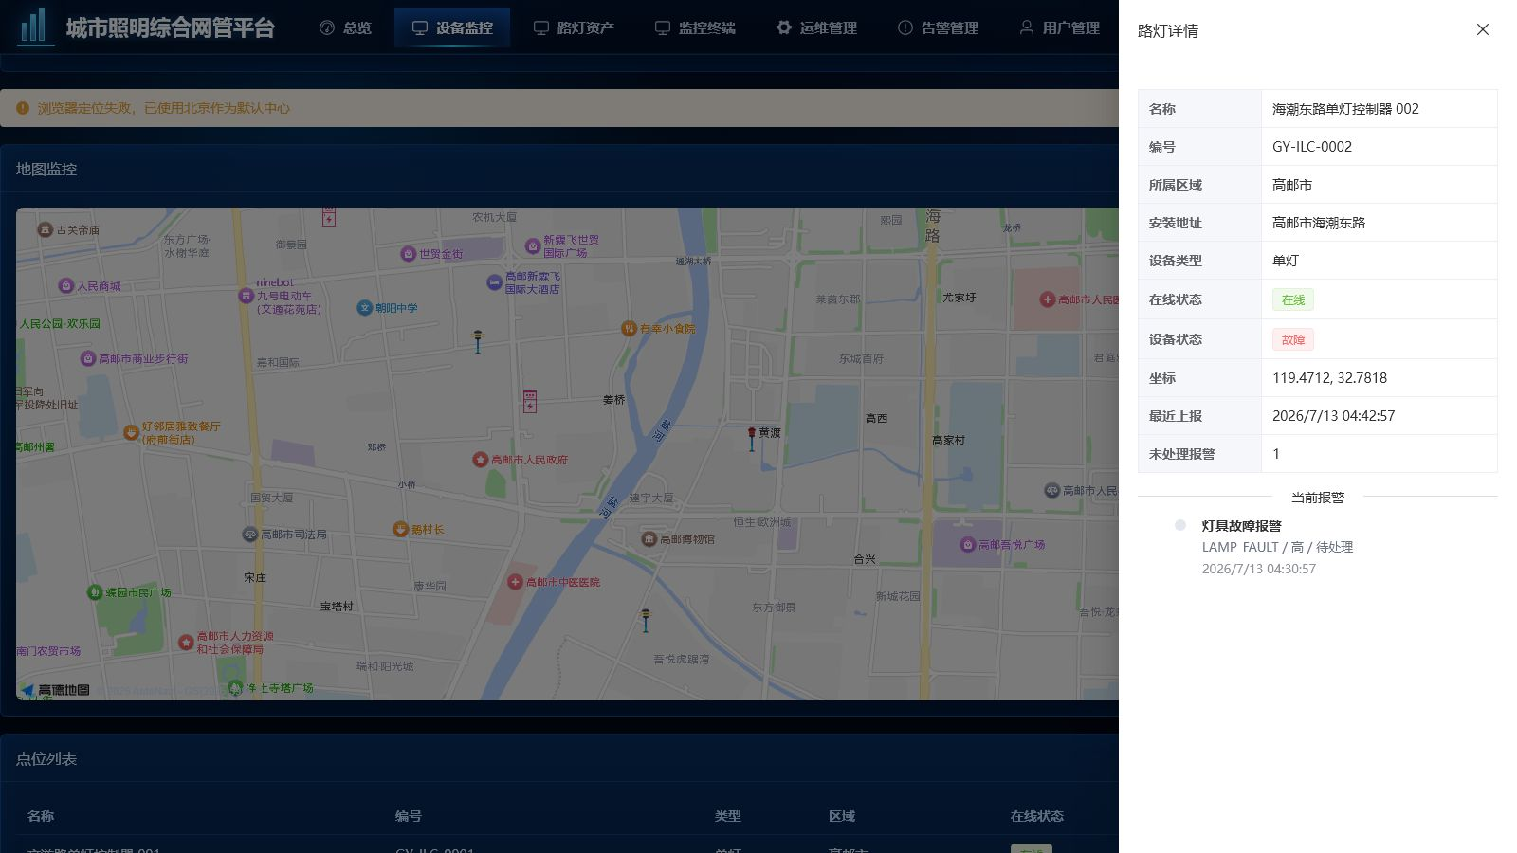
图 11 地图点位详情实际界面（城市照明综合网管平台 V1.0.0；演示数据）
01 界面名称：路灯详情或监控终端详情。
02 入口：单击地图点位或点位列表中的设备行。
03 详情字段包括名称、编号、所属区域和安装地址。
04 详情字段还包括设备类型、在线状态、设备状态、坐标和最近上报时间。
05 “未处理报警”显示该设备待处理与处理中报警数量。
06 “当前报警”区域列出报警标题、类型、等级、状态和发生时间。
07 步骤 1：在地图监控页面确定目标设备。
08 步骤 2：单击目标设备所在列表行。
09 步骤 3：确认右侧详情标题与设备类型相符。
10 步骤 4：核对设备编号和安装地址，避免处理错设备。
11 步骤 5：查看在线状态、设备状态和最近上报时间。
12 步骤 6：若存在当前报警，逐条查看标题、等级和发生时间。
13 步骤 7：完成查看后单击右上角关闭按钮。
14 单击点位后，地图可用时会把该设备居中并放大到 15 级。
15 路灯和终端使用相同的详情数据结构，但抽屉标题不同。
16 最近上报为空时显示短横线，通常需要检查数据接入或同步状态。
17 坐标用于核对地图定位，必须是有效经纬度。
18 详情中的报警仅显示待处理和处理中记录。
19 已恢复或已忽略报警不会出现在当前报警列表。
20 当前版本详情抽屉不提供编辑或报警处理按钮。
21 界面名称、菜单文字和按钮文字均以本项目 v1.0.0 源程序为准。
22 截图来自实际前端正式构建的本地渲染，不增加源程序中不存在的页面。
23 截图中的演示数值用于说明字段含义，不代表任何生产环境实时数据。
24 正式使用时，页面数据由当前租户、角色权限和区域数据范围共同决定。
25 无权访问的菜单不会显示，直接输入受限地址也会返回首个有权页面。
26 登录后的主导航位于页面顶部；部分菜单名称与内容区业务标题采用不同层级表述。
27 列表页面默认支持分页，页码和每页条数位于列表下方。
28 带区域选择器的页面可按全国、省、市、区县层级缩小数据范围。
29 状态标签使用颜色辅助识别，同时保留中文文字，不能只依赖颜色判断。
30 操作后应以页面提示、列表刷新或状态变化作为成功确认依据。

全国照明全屏监控 12
界面操作 · 地图大屏与实时报警点位
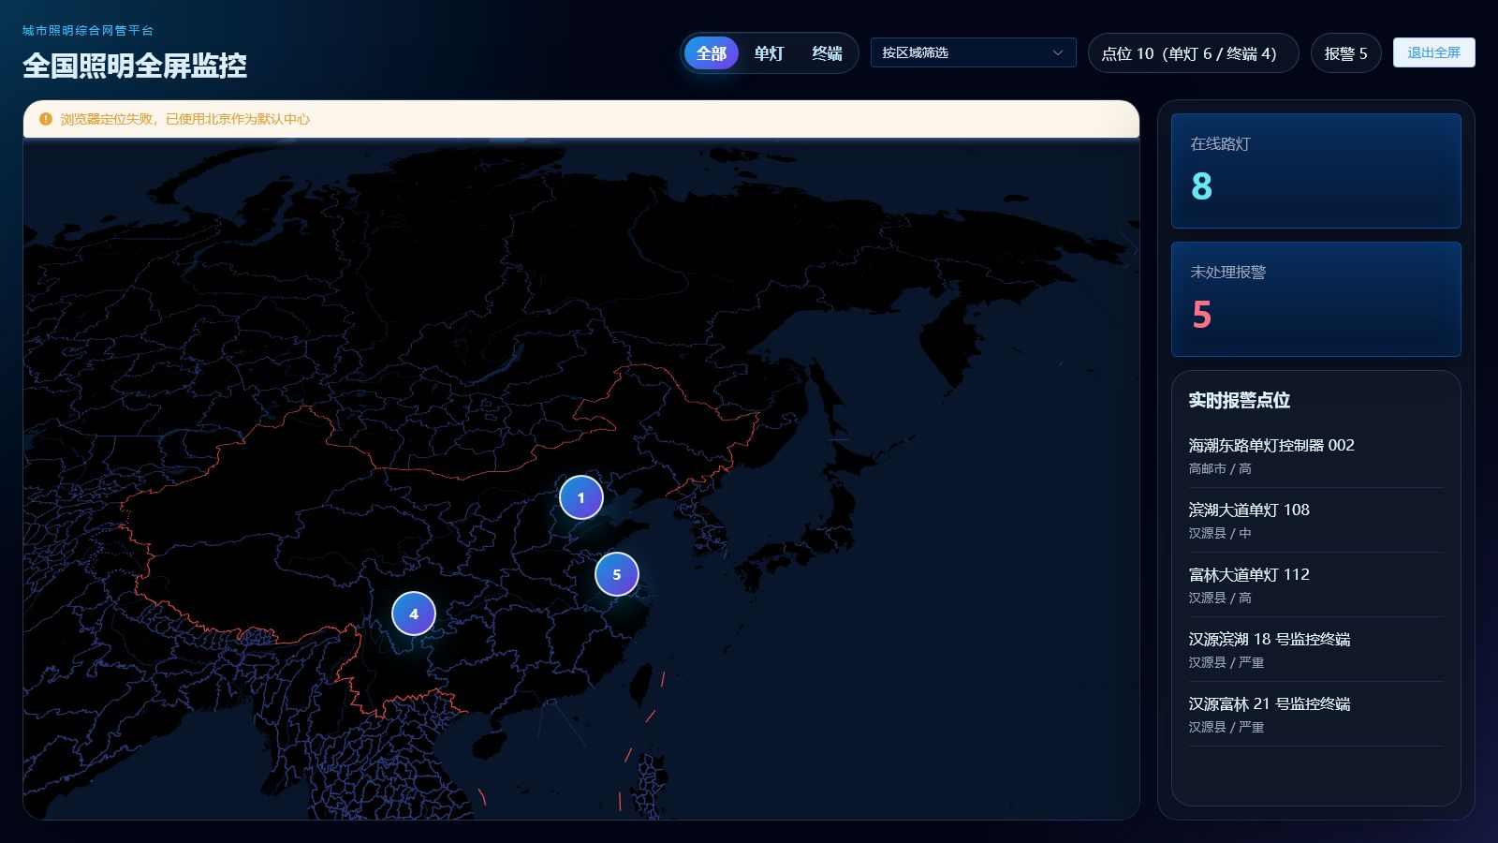
图 12 全国照明全屏监控实际界面（城市照明综合网管平台 V1.0.0；演示数据）
01 页面名称：全国照明全屏监控。
02 入口：地图监控页面的“打开全屏监控”。
03 顶部显示点位总数、单灯数、终端数和报警数量。
04 顶部提供全部、单灯、终端三种设备筛选。
05 顶部区域选择器继承打开全屏前的区域条件。
06 右侧卡片显示在线设备数量和未处理报警数量。
07 右侧列表默认显示存在未处理报警的点位。
08 步骤 1：在地图监控中先设置需要的区域和设备类型。
09 步骤 2：单击“打开全屏监控”。
10 步骤 3：在新页面核对点位、单灯、终端和报警统计。
11 步骤 4：使用设备类型按钮切换关注对象。
12 步骤 5：使用区域选择器缩小监控范围。
13 步骤 6：单击右侧报警点位进入设备状态详情。
14 步骤 7：在详情中查看区域、地址、状态、坐标和当前报警。
15 步骤 8：单击“返回列表”回到实时报警点位。
16 步骤 9：单击“退出全屏”关闭全屏页面。
17 全屏地图使用深色地图样式、3D 视图和 42 度俯仰角。
18 未配置地图 Key 时仍显示全屏布局和右侧报警列表。
19 浏览器阻止新窗口时，需要允许当前站点打开新窗口。
20 全屏页仍受登录令牌、功能权限和区域权限约束。
21 界面名称、菜单文字和按钮文字均以本项目 v1.0.0 源程序为准。
22 截图来自实际前端正式构建的本地渲染，不增加源程序中不存在的页面。
23 截图中的演示数值用于说明字段含义，不代表任何生产环境实时数据。
24 正式使用时，页面数据由当前租户、角色权限和区域数据范围共同决定。
25 无权访问的菜单不会显示，直接输入受限地址也会返回首个有权页面。
26 登录后的主导航位于页面顶部；部分菜单名称与内容区业务标题采用不同层级表述。
27 列表页面默认支持分页，页码和每页条数位于列表下方。
28 带区域选择器的页面可按全国、省、市、区县层级缩小数据范围。
29 状态标签使用颜色辅助识别，同时保留中文文字，不能只依赖颜色判断。
30 操作后应以页面提示、列表刷新或状态变化作为成功确认依据。

路灯资产 13
界面操作 · 单灯列表、状态与区域查询
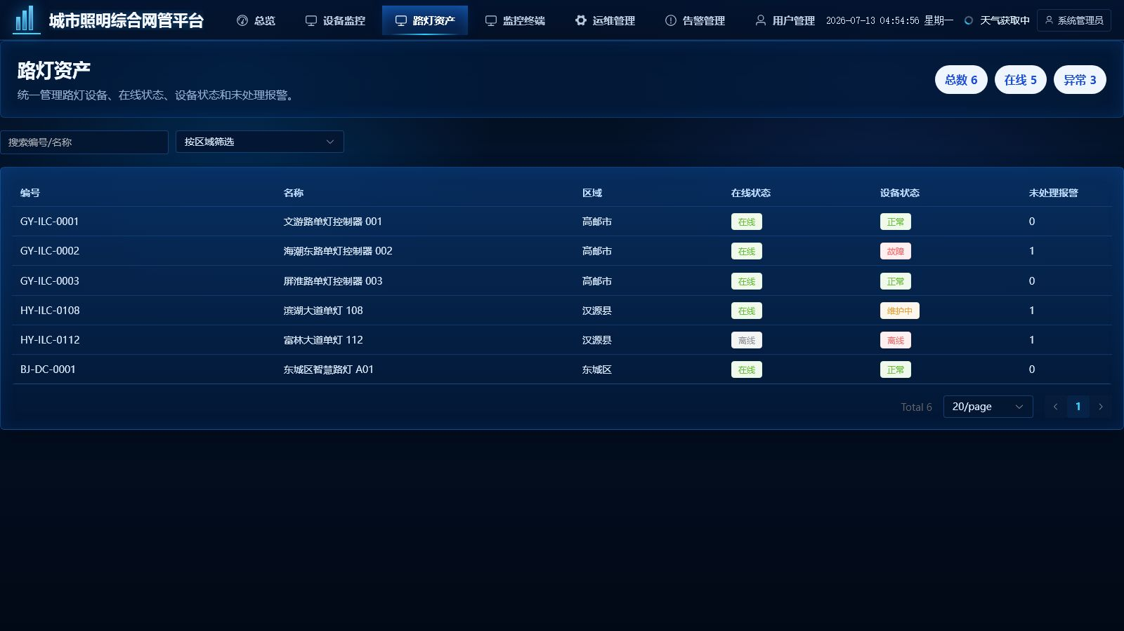
图 13 路灯资产实际界面（城市照明综合网管平台 V1.0.0；演示数据）
01 页面名称：路灯资产。
02 页面只显示非“监控终端”类型的资产。
03 顶部统计当前筛选范围内的总数、在线数和异常数。
04 搜索框支持按设备编号或名称模糊查询。
05 区域选择器支持按区域及权限范围过滤。
06 列表列包括编号、名称、区域、在线状态、设备状态和未处理报警。
07 步骤 1：单击顶部导航“路灯资产”。
08 步骤 2：先查看总数、在线和异常统计。
09 步骤 3：在搜索框输入完整或部分编号/名称。
10 步骤 4：按 Enter、失焦或完成输入后等待列表重新加载。
11 步骤 5：选择行政区域进一步缩小范围。
12 步骤 6：通过在线状态标签识别在线与离线设备。
13 步骤 7：通过设备状态标签识别正常、故障、维护中和离线。
14 步骤 8：查看未处理报警数量，优先关注数量大于零的设备。
15 步骤 9：使用分页控件切换页码或每页 10、20、50、100 条。
16 异常数按设备状态不等于正常统计，不等同于未处理报警数量。
17 在线设备仍可能处于故障或维护状态，应结合两个状态字段判断。
18 当前 v1.0.0 页面没有显示“新增路灯”按钮。
19 因此本手册不把新增路灯描述为当前页面的可执行操作。
20 新资产主要通过外部平台同步或后端接入接口进入资产库。
21 界面名称、菜单文字和按钮文字均以本项目 v1.0.0 源程序为准。
22 截图来自实际前端正式构建的本地渲染，不增加源程序中不存在的页面。
23 截图中的演示数值用于说明字段含义，不代表任何生产环境实时数据。
24 正式使用时，页面数据由当前租户、角色权限和区域数据范围共同决定。
25 无权访问的菜单不会显示，直接输入受限地址也会返回首个有权页面。
26 登录后的主导航位于页面顶部；部分菜单名称与内容区业务标题采用不同层级表述。
27 列表页面默认支持分页，页码和每页条数位于列表下方。
28 带区域选择器的页面可按全国、省、市、区县层级缩小数据范围。
29 状态标签使用颜色辅助识别，同时保留中文文字，不能只依赖颜色判断。
30 操作后应以页面提示、列表刷新或状态变化作为成功确认依据。

监控终端 14
界面操作 · RTU 监控终端列表
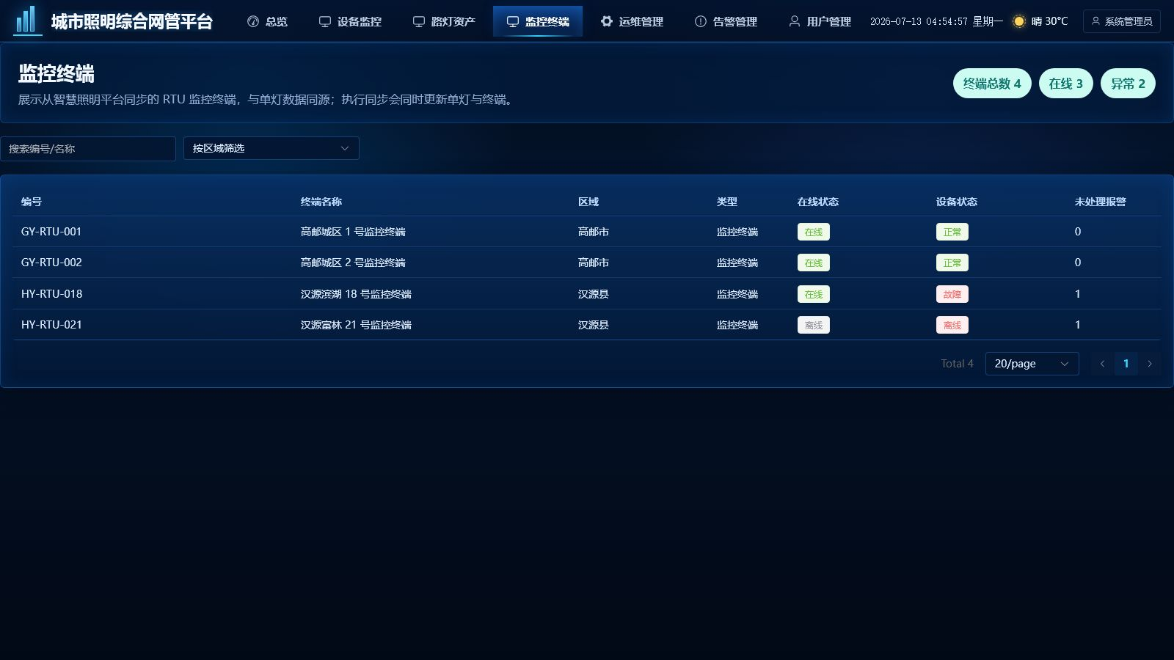
图 14 监控终端实际界面（城市照明综合网管平台 V1.0.0；演示数据）
01 页面名称：监控终端。
02 页面展示从智慧照明平台同步的 RTU 监控终端。
03 终端与单灯存储于同一资产模型，但本页只筛选监控终端类型。
04 顶部统计终端总数、在线数和异常数。
05 搜索框支持按终端编号或名称查询。
06 区域选择器支持按当前账号可见区域筛选。
07 列表列包括编号、终端名称、区域、类型、在线状态、设备状态和未处理报警。
08 步骤 1：单击顶部导航“监控终端”。
09 步骤 2：查看终端总数、在线和异常统计。
10 步骤 3：输入终端编号或名称进行搜索。
11 步骤 4：按区域选择目标省、市或区县。
12 步骤 5：核对类型列是否显示“监控终端”。
13 步骤 6：检查在线状态和设备状态。
14 步骤 7：查看未处理报警数量。
15 步骤 8：使用分页控件浏览更多终端。
16 执行资产同步时会同时更新 ILC 单灯和 RTU 监控终端。
17 终端异常包括故障、维护、离线或存在未处理报警等情况。
18 终端编号通常来自外部平台 RTU 的业务标识。
19 终端最近上报信息可在地图点位详情中查看。
20 本页为查询页面，不提供新增或编辑终端入口。
21 界面名称、菜单文字和按钮文字均以本项目 v1.0.0 源程序为准。
22 截图来自实际前端正式构建的本地渲染，不增加源程序中不存在的页面。
23 截图中的演示数值用于说明字段含义，不代表任何生产环境实时数据。
24 正式使用时，页面数据由当前租户、角色权限和区域数据范围共同决定。
25 无权访问的菜单不会显示，直接输入受限地址也会返回首个有权页面。
26 登录后的主导航位于页面顶部；部分菜单名称与内容区业务标题采用不同层级表述。
27 列表页面默认支持分页，页码和每页条数位于列表下方。
28 带区域选择器的页面可按全国、省、市、区县层级缩小数据范围。
29 状态标签使用颜色辅助识别，同时保留中文文字，不能只依赖颜色判断。
30 操作后应以页面提示、列表刷新或状态变化作为成功确认依据。

同步管理 15
界面操作 · 平台选择与同步参数
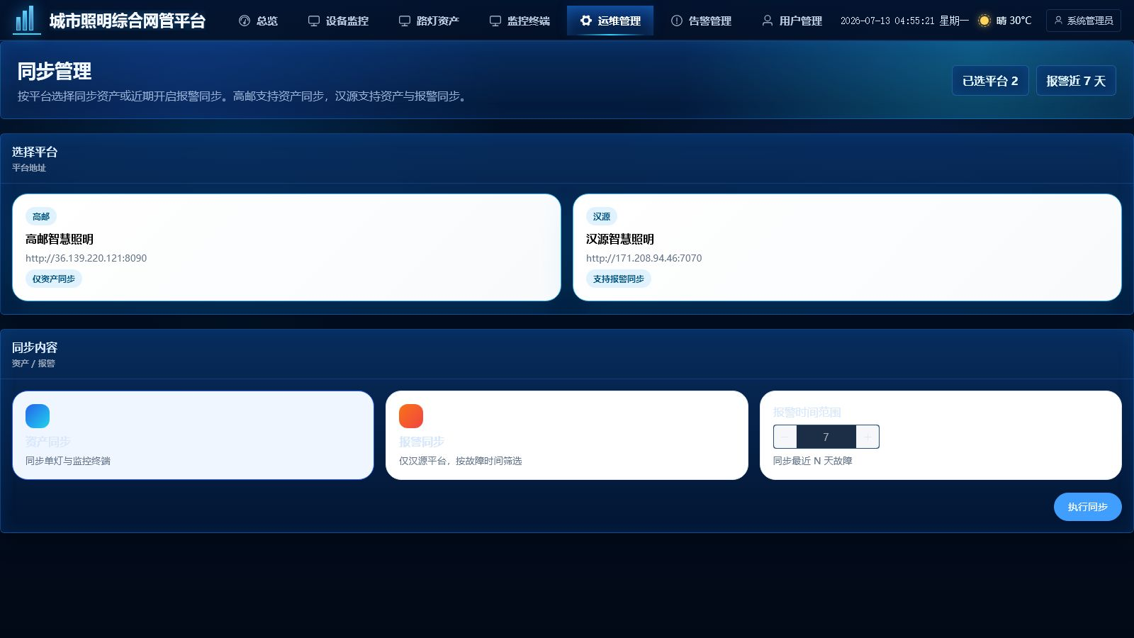
图 15 同步管理实际界面（城市照明综合网管平台 V1.0.0；演示数据）
01 页面名称：同步管理。
02 平台卡片包括高邮智慧照明和汉源智慧照明。
03 高邮卡片标注“仅资产同步”。
04 汉源卡片标注“支持报警同步”。
05 默认同时选中两个平台。
06 同步内容包括资产同步和报警同步。
07 资产同步会同步单灯与监控终端。
08 报警同步只在选中支持报警的平台时可用。
09 报警时间范围可设置 1 至 30 天。
10 步骤 1：单击顶部导航“运维管理”，进入内容标题为“同步管理”的页面。
11 步骤 2：单击平台卡片选择或取消目标平台。
12 步骤 3：至少保留一个平台，否则系统提示“请至少选择一个平台”。
13 步骤 4：勾选资产同步、报警同步或两者。
14 步骤 5：若选择报警同步，确认已选中汉源平台。
15 步骤 6：设置需要同步的最近故障天数。
16 步骤 7：复核“已选平台”和“报警近 N 天”摘要。
17 步骤 8：单击“执行同步”并等待按钮结束加载。
18 若资产和报警都未选择，系统提示至少选择一项同步内容。
19 同步过程中不要重复点击或关闭页面。
20 外部平台账号和密码由后端环境变量提供，页面不显示凭证。
21 界面名称、菜单文字和按钮文字均以本项目 v1.0.0 源程序为准。
22 截图来自实际前端正式构建的本地渲染，不增加源程序中不存在的页面。
23 截图中的演示数值用于说明字段含义，不代表任何生产环境实时数据。
24 正式使用时，页面数据由当前租户、角色权限和区域数据范围共同决定。
25 无权访问的菜单不会显示，直接输入受限地址也会返回首个有权页面。
26 登录后的主导航位于页面顶部；部分菜单名称与内容区业务标题采用不同层级表述。
27 列表页面默认支持分页，页码和每页条数位于列表下方。
28 带区域选择器的页面可按全国、省、市、区县层级缩小数据范围。
29 状态标签使用颜色辅助识别，同时保留中文文字，不能只依赖颜色判断。
30 操作后应以页面提示、列表刷新或状态变化作为成功确认依据。

同步结果 16
界面操作 · 按平台核对新增、更新与报警
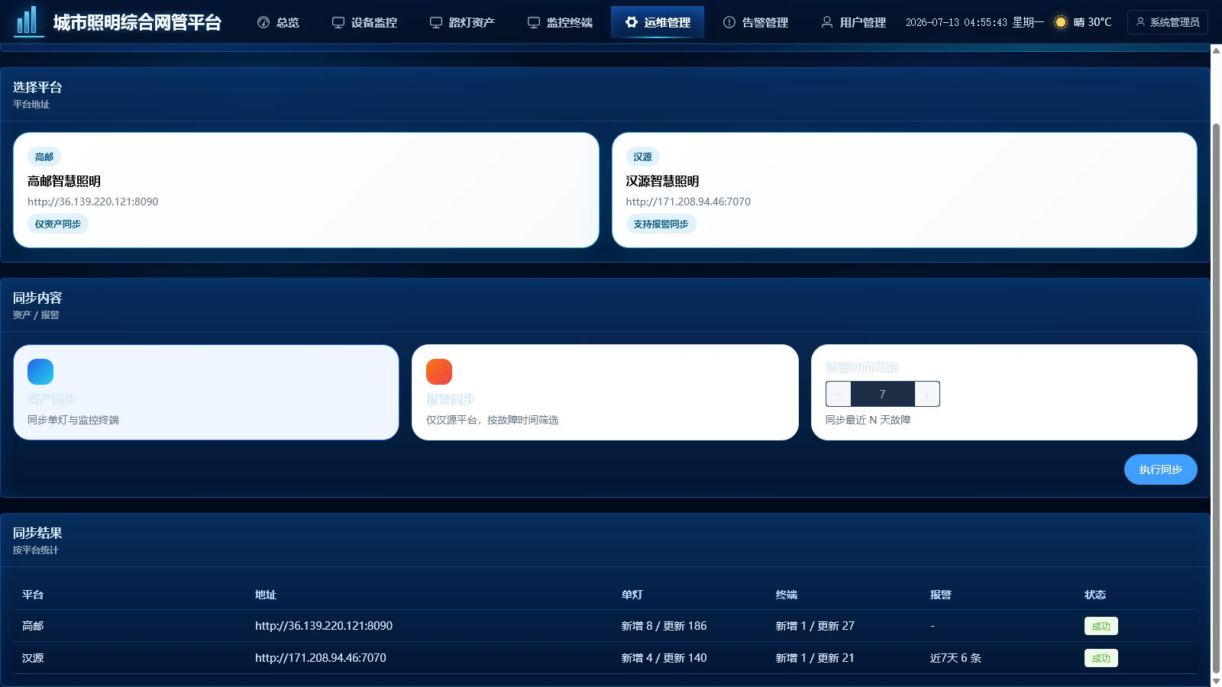
图 16 同步结果实际界面（城市照明综合网管平台 V1.0.0；演示数据）
01 界面名称：同步结果。
02 同步执行成功后，结果卡片显示在同步管理页面下方。
03 结果按外部平台逐行统计。
04 “平台”列显示高邮或汉源简称。
05 “地址”列显示本次调用的外部平台根地址。
06 “单灯”列显示新增和更新数量。
07 “终端”列显示新增和更新数量。
08 “报警”列仅在平台返回故障同步结果时显示近 N 天数量。
09 “状态”列显示成功或失败。
10 步骤 1：等待页面右上角出现同步完成提示。
11 步骤 2：核对提示中的平台数量和报警数量。
12 步骤 3：逐行查看平台地址，确认没有选错环境。
13 步骤 4：核对单灯新增与更新数量是否符合预期。
14 步骤 5：核对终端新增与更新数量是否符合预期。
15 步骤 6：汉源报警同步时核对天数和故障总数。
16 步骤 7：若某行状态为失败，记录平台地址和失败信息。
17 步骤 8：失败时先检查网络、凭证和外部接口，再决定是否重试。
18 一次同步可以部分平台成功、部分平台失败，应逐行判断。
19 同步成功不代表所有设备都在线，需返回资产页和看板核对状态。
20 演示截图中的新增、更新数量仅用于说明结果布局。
21 界面名称、菜单文字和按钮文字均以本项目 v1.0.0 源程序为准。
22 截图来自实际前端正式构建的本地渲染，不增加源程序中不存在的页面。
23 截图中的演示数值用于说明字段含义，不代表任何生产环境实时数据。
24 正式使用时，页面数据由当前租户、角色权限和区域数据范围共同决定。
25 无权访问的菜单不会显示，直接输入受限地址也会返回首个有权页面。
26 登录后的主导航位于页面顶部；部分菜单名称与内容区业务标题采用不同层级表述。
27 列表页面默认支持分页，页码和每页条数位于列表下方。
28 带区域选择器的页面可按全国、省、市、区县层级缩小数据范围。
29 状态标签使用颜色辅助识别，同时保留中文文字，不能只依赖颜色判断。
30 操作后应以页面提示、列表刷新或状态变化作为成功确认依据。

报警管理 17
界面操作 · 报警查询、等级与状态
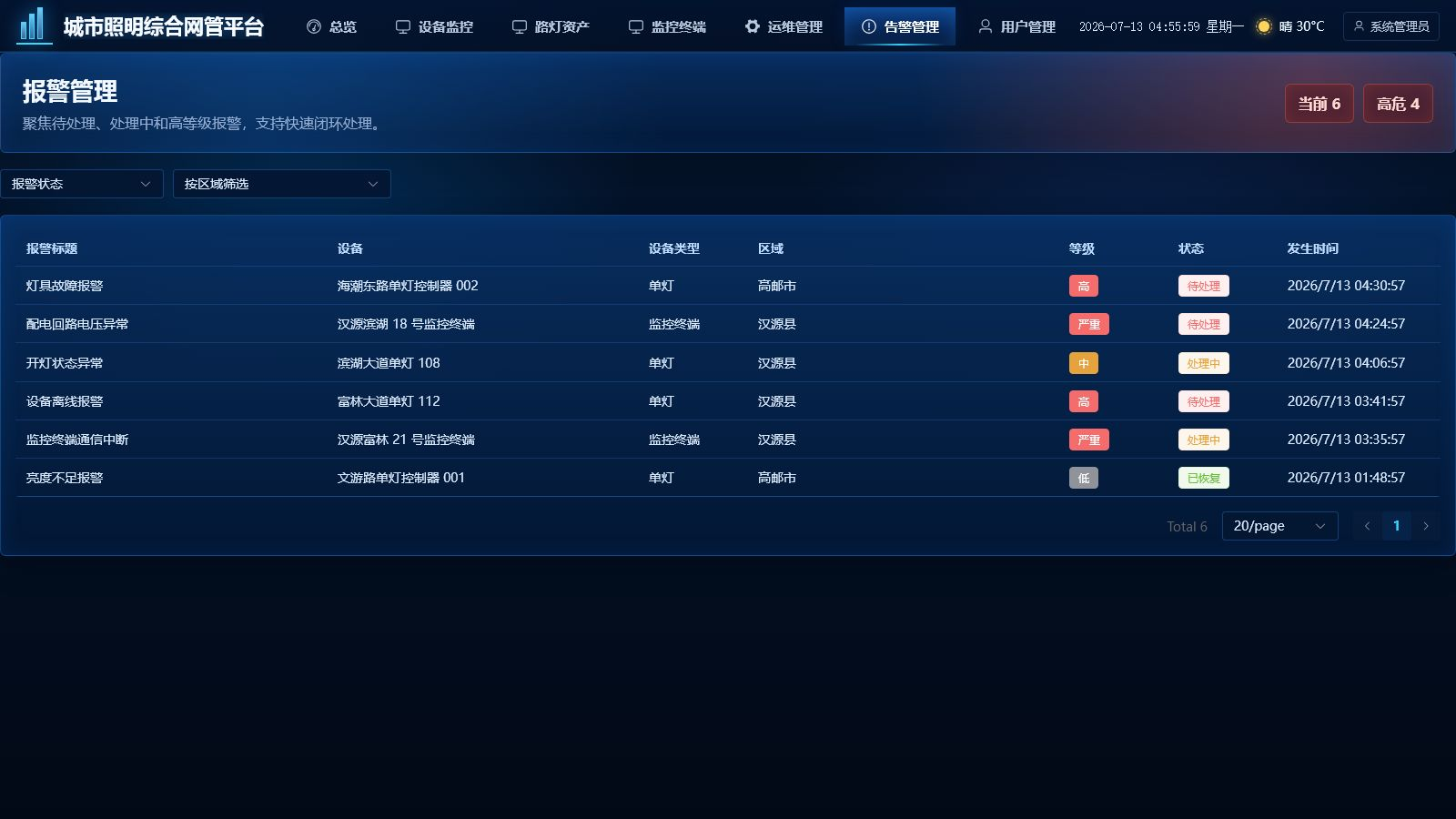
图 17 报警管理实际界面（城市照明综合网管平台 V1.0.0；演示数据）
01 页面名称：报警管理。
02 顶部显示当前页报警数量和其中高危报警数量。
03 状态筛选包括待处理、处理中、已恢复和已忽略。
04 区域选择器用于筛选指定区域报警。
05 列表列包括报警标题、设备、设备类型、区域、等级、状态和发生时间。
06 报警等级标签包括低、中、高和严重。
07 报警状态标签包括待处理、处理中、已恢复和已忽略。
08 步骤 1：单击顶部导航“告警管理”，进入内容标题为“报警管理”的页面。
09 步骤 2：先查看当前数量和高危数量。
10 步骤 3：在状态下拉框中选择需要关注的状态。
11 步骤 4：选择行政区域缩小范围。
12 步骤 5：优先核对高和严重等级报警。
13 步骤 6：查看设备类型，区分单灯与监控终端故障。
14 步骤 7：结合发生时间判断报警时效。
15 步骤 8：使用分页控件浏览全部结果。
16 高危数量按当前页中高和严重等级记录计算。
17 当前 v1.0.0 的操作列在源界面中被注释。
18 因此当前页面没有可见“处理”按钮，本手册不描述页面闭环操作。
19 报警处理可由后续界面版本或受控 API 流程提供。
20 报警数据来自设备接入、外部故障同步或后端报警接入接口。
21 界面名称、菜单文字和按钮文字均以本项目 v1.0.0 源程序为准。
22 截图来自实际前端正式构建的本地渲染，不增加源程序中不存在的页面。
23 截图中的演示数值用于说明字段含义，不代表任何生产环境实时数据。
24 正式使用时，页面数据由当前租户、角色权限和区域数据范围共同决定。
25 无权访问的菜单不会显示，直接输入受限地址也会返回首个有权页面。
26 登录后的主导航位于页面顶部；部分菜单名称与内容区业务标题采用不同层级表述。
27 列表页面默认支持分页，页码和每页条数位于列表下方。
28 带区域选择器的页面可按全国、省、市、区县层级缩小数据范围。
29 状态标签使用颜色辅助识别，同时保留中文文字，不能只依赖颜色判断。
30 操作后应以页面提示、列表刷新或状态变化作为成功确认依据。

用户管理 18
界面操作 · 租户用户、状态与角色
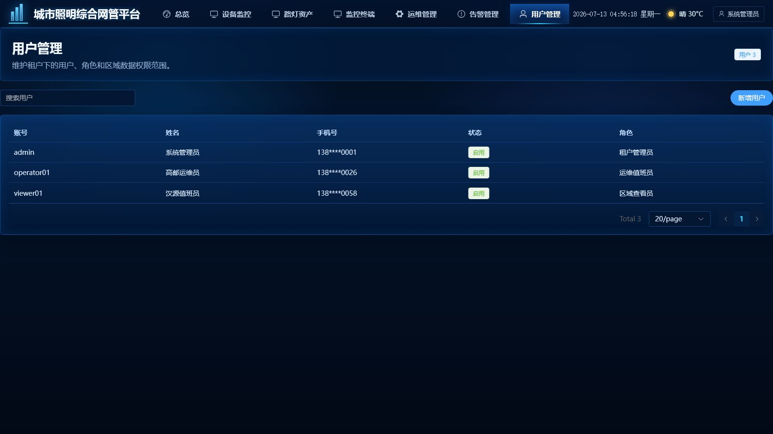
图 18 用户管理实际界面（城市照明综合网管平台 V1.0.0；演示数据）
01 页面名称：用户管理。
02 访问权限：system:manage。
03 页面只管理当前租户下的用户。
04 顶部标签显示当前页用户数量。
05 搜索框支持按账号或姓名查询。
06 列表列包括账号、姓名、手机号、状态和角色。
07 用户状态显示启用或停用。
08 角色列可显示一个或多个角色名称。
09 步骤 1：单击顶部导航“用户管理”。
10 步骤 2：查看账号、姓名和角色是否正确。
11 步骤 3：输入账号或姓名关键字进行搜索。
12 步骤 4：清空关键字恢复全部用户。
13 步骤 5：检查用户状态，停用账号不能正常执行业务。
14 步骤 6：检查角色是否赋予了所需菜单和区域范围。
15 步骤 7：使用分页控件切换页码或每页条数。
16 步骤 8：需要创建账号时单击“新增用户”。
17 平台超级管理员不能在此页面创建租户业务账号。
18 同一租户内账号应保持唯一。
19 手机号为空时列表显示空值或短横线，取决于接口数据。
20 角色为空的账号登录后通常无法看到业务菜单。
21 界面名称、菜单文字和按钮文字均以本项目 v1.0.0 源程序为准。
22 截图来自实际前端正式构建的本地渲染，不增加源程序中不存在的页面。
23 截图中的演示数值用于说明字段含义，不代表任何生产环境实时数据。
24 正式使用时，页面数据由当前租户、角色权限和区域数据范围共同决定。
25 无权访问的菜单不会显示，直接输入受限地址也会返回首个有权页面。
26 登录后的主导航位于页面顶部；部分菜单名称与内容区业务标题采用不同层级表述。
27 列表页面默认支持分页，页码和每页条数位于列表下方。
28 带区域选择器的页面可按全国、省、市、区县层级缩小数据范围。
29 状态标签使用颜色辅助识别，同时保留中文文字，不能只依赖颜色判断。
30 操作后应以页面提示、列表刷新或状态变化作为成功确认依据。

新增用户 19
界面操作 · 账号、角色与区域范围输入
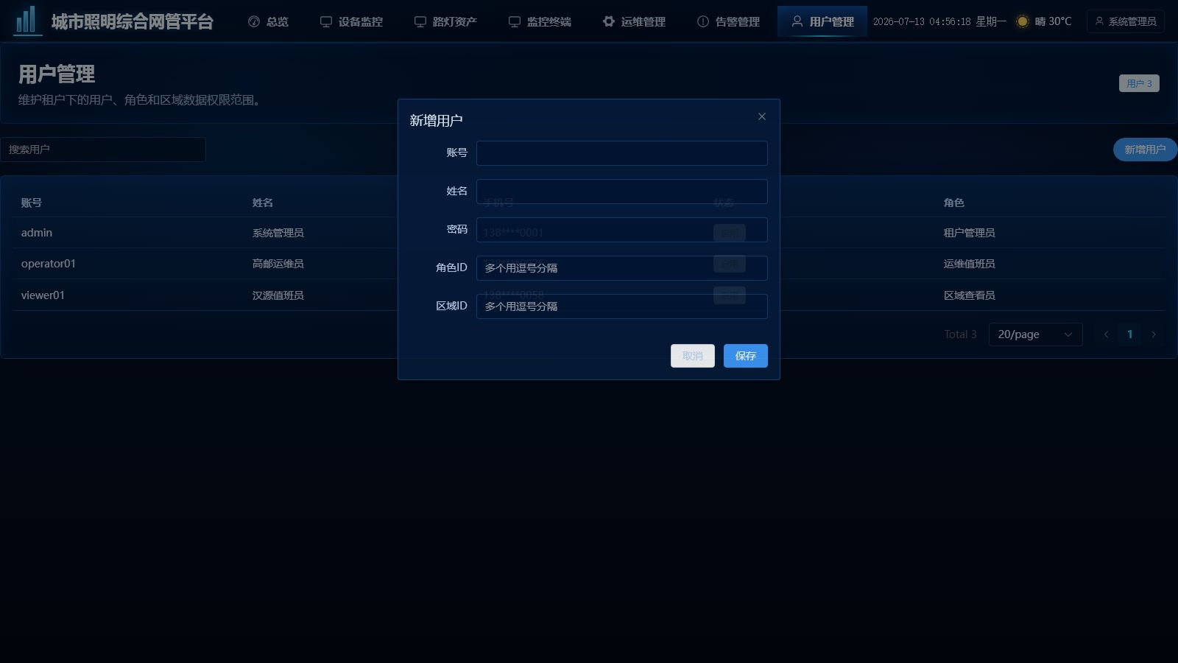
图 19 新增用户实际界面（城市照明综合网管平台 V1.0.0；演示数据）
01 弹窗名称：新增用户。
02 入口：用户管理页面右上角“新增用户”。
03 字段 1：账号。
04 字段 2：姓名。
05 字段 3：密码。
06 字段 4：角色 ID，多个值用逗号分隔。
07 字段 5：区域 ID，多个值用逗号分隔。
08 步骤 1：在用户管理页面单击“新增用户”。
09 步骤 2：输入租户内唯一账号。
10 步骤 3：输入可识别的真实姓名或岗位名称。
11 步骤 4：设置初始密码并通过安全渠道告知用户。
12 步骤 5：从角色管理或管理记录中取得正确角色 ID。
13 步骤 6：多个角色 ID 使用英文逗号分隔并去除多余空格。
14 步骤 7：输入允许访问的区域 ID；多个区域同样用逗号分隔。
15 步骤 8：复核账号、角色和区域后单击“保存”。
16 步骤 9：列表刷新后搜索新账号并核对角色。
17 步骤 10：让新用户登录验证菜单和区域范围。
18 单击“取消”或关闭按钮不会创建用户。
19 角色 ID 与区域 ID 必须来自当前租户可用数据。
20 错误的 ID 可能导致创建失败或用户没有预期权限。
21 界面名称、菜单文字和按钮文字均以本项目 v1.0.0 源程序为准。
22 截图来自实际前端正式构建的本地渲染，不增加源程序中不存在的页面。
23 截图中的演示数值用于说明字段含义，不代表任何生产环境实时数据。
24 正式使用时，页面数据由当前租户、角色权限和区域数据范围共同决定。
25 无权访问的菜单不会显示，直接输入受限地址也会返回首个有权页面。
26 登录后的主导航位于页面顶部；部分菜单名称与内容区业务标题采用不同层级表述。
27 列表页面默认支持分页，页码和每页条数位于列表下方。
28 带区域选择器的页面可按全国、省、市、区县层级缩小数据范围。
29 状态标签使用颜色辅助识别，同时保留中文文字，不能只依赖颜色判断。
30 操作后应以页面提示、列表刷新或状态变化作为成功确认依据。

角色权限 20
界面操作 · 功能权限与区域数据权限
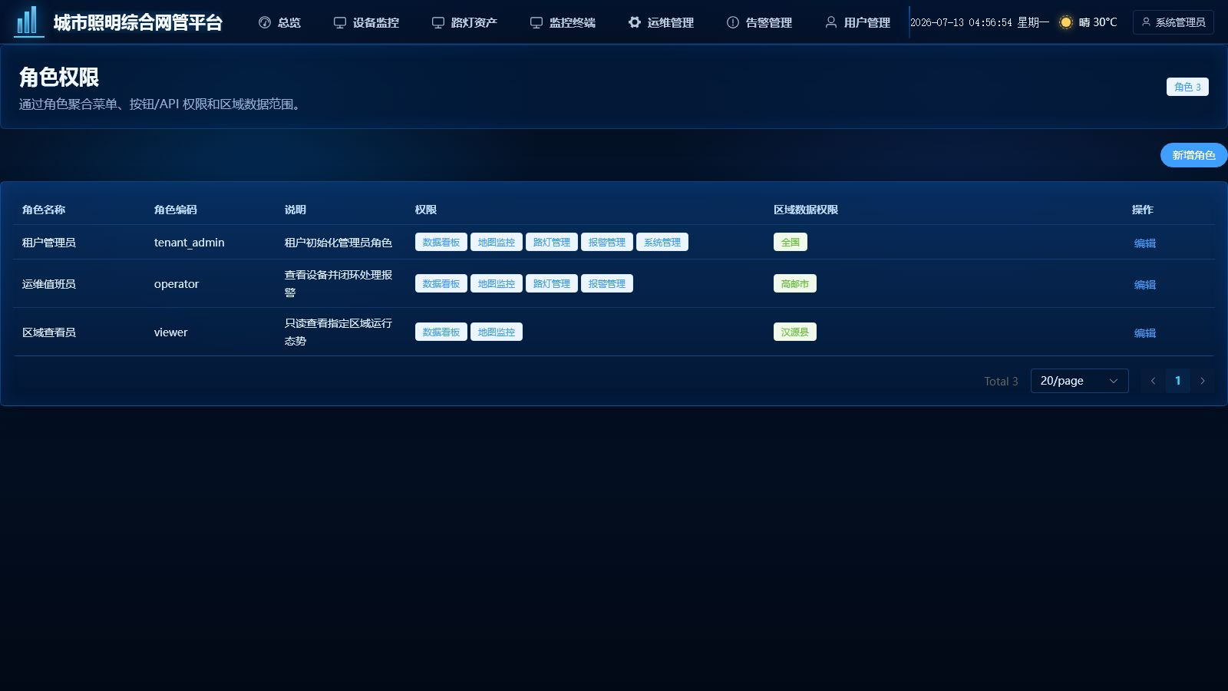
图 20 角色权限实际界面（城市照明综合网管平台 V1.0.0；演示数据）
01 页面名称：角色权限。
02 访问权限：system:manage。
03 页面只配置当前租户下的角色。
04 顶部显示角色总数。
05 列表列包括角色名称、角色编码、说明、权限、区域数据权限和操作。
06 权限以标签形式显示。
07 区域数据权限以区域名称标签显示。
08 步骤 1：单击顶部导航“角色权限”。
09 步骤 2：查看角色名称和编码是否清晰、唯一。
10 步骤 3：检查权限标签是否符合岗位职责。
11 步骤 4：检查区域标签是否符合实际管理范围。
12 步骤 5：单击某行“编辑”进入角色编辑弹窗。
13 步骤 6：新增岗位时单击“新增角色”。
14 步骤 7：使用分页控件浏览更多角色。
15 角色编码用于程序识别，建议创建后保持稳定。
16 角色说明应写明岗位职责和适用人员。
17 租户管理员角色通常具有全部租户业务功能权限。
18 运维值班员可按需要获得看板、地图、资产和报警权限。
19 只读角色不应授予不必要的管理权限。
20 平台超级管理员角色不在租户角色页面配置。
21 界面名称、菜单文字和按钮文字均以本项目 v1.0.0 源程序为准。
22 截图来自实际前端正式构建的本地渲染，不增加源程序中不存在的页面。
23 截图中的演示数值用于说明字段含义，不代表任何生产环境实时数据。
24 正式使用时，页面数据由当前租户、角色权限和区域数据范围共同决定。
25 无权访问的菜单不会显示，直接输入受限地址也会返回首个有权页面。
26 登录后的主导航位于页面顶部；部分菜单名称与内容区业务标题采用不同层级表述。
27 列表页面默认支持分页，页码和每页条数位于列表下方。
28 带区域选择器的页面可按全国、省、市、区县层级缩小数据范围。
29 状态标签使用颜色辅助识别，同时保留中文文字，不能只依赖颜色判断。
30 操作后应以页面提示、列表刷新或状态变化作为成功确认依据。

编辑角色 21
界面操作 · 勾选功能权限和区域树
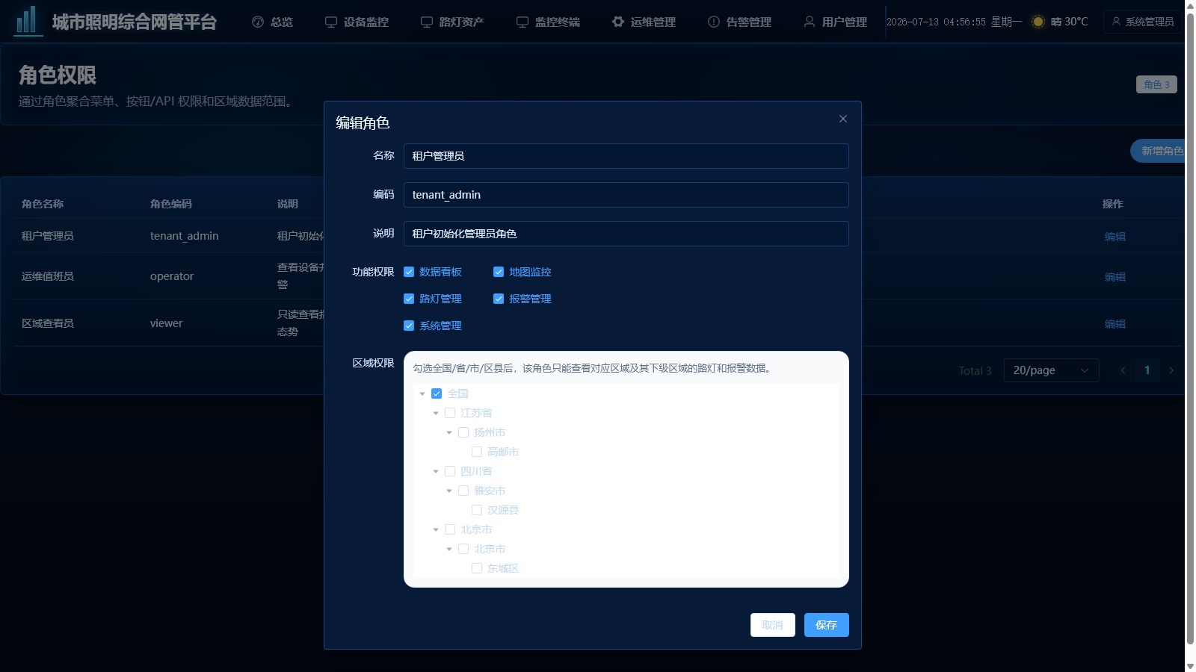
图 21 编辑角色实际界面（城市照明综合网管平台 V1.0.0；演示数据）
01 弹窗名称：编辑角色或新增角色。
02 字段 1：名称。
03 字段 2：编码。
04 字段 3：说明。
05 功能权限区显示可选权限复选框。
06 区域权限区显示全国、省、市、区县树。
07 选择上级区域表示可查看该区域及其下级区域。
08 步骤 1：在角色列表找到目标角色并单击“编辑”。
09 步骤 2：核对名称、编码和说明。
10 步骤 3：勾选岗位所需功能权限。
11 步骤 4：取消与岗位无关的功能权限。
12 步骤 5：在区域树中勾选允许访问的区域。
13 步骤 6：避免同时勾选过大的上级区域和不必要的子区域。
14 步骤 7：复核最小权限原则后单击“保存”。
15 步骤 8：返回列表确认权限和区域标签已更新。
16 步骤 9：使用关联用户登录验证菜单与数据范围。
17 编辑现有角色会影响所有已关联该角色的用户。
18 保存前应确认不会意外扩大数据可见范围。
19 取消操作不会保存当前修改。
20 若保存失败，检查名称、编码、权限 ID 和区域 ID 是否有效。
21 界面名称、菜单文字和按钮文字均以本项目 v1.0.0 源程序为准。
22 截图来自实际前端正式构建的本地渲染，不增加源程序中不存在的页面。
23 截图中的演示数值用于说明字段含义，不代表任何生产环境实时数据。
24 正式使用时，页面数据由当前租户、角色权限和区域数据范围共同决定。
25 无权访问的菜单不会显示，直接输入受限地址也会返回首个有权页面。
26 登录后的主导航位于页面顶部；部分菜单名称与内容区业务标题采用不同层级表述。
27 列表页面默认支持分页，页码和每页条数位于列表下方。
28 带区域选择器的页面可按全国、省、市、区县层级缩小数据范围。
29 状态标签使用颜色辅助识别，同时保留中文文字，不能只依赖颜色判断。
30 操作后应以页面提示、列表刷新或状态变化作为成功确认依据。

通用筛选、分页与状态识别 22
通用操作 · 适用于业务列表页面
图 22 通用筛选、分页与状态识别实际界面（城市照明综合网管平台 V1.0.0；演示数据）
01 搜索输入框常见于租户、路灯、终端和用户页面。
02 输入关键字后页面会把当前页重置为第 1 页。
03 清空关键字可恢复全部可见记录。
04 区域选择器常见于看板、地图、路灯、终端和报警页面。
05 区域树支持选择全国、省、市或区县，选择结果受账号区域权限限制。
06 状态下拉框用于报警状态筛选。
07 全部、单灯、终端切换按钮用于地图设备类型筛选。
08 分页区域显示总记录数、每页条数、上一页、页码和下一页。
09 每页条数通常提供 10、20、50、100 四档。
10 改变每页条数后页面返回第 1 页。
11 上一页或下一页按钮在无可用页时自动禁用。
12 绿色通常表示在线、正常或已恢复。
13 灰色通常表示离线或停用。
14 黄色通常表示处理中或维护状态。
15 红色通常表示故障、待处理、高或严重风险。
16 状态判断必须同时读取文字标签，不能只依赖颜色。
17 列表刷新期间会显示加载状态，应等待加载结束再操作。
18 请求失败时页面会显示错误消息，超时会提示稍后查看同步结果。
19 出现 401 未授权时系统会自动退出到登录页。
20 直接输入无权限路由时，系统会跳转到当前账号第一个有权限页面。
21 界面名称、菜单文字和按钮文字均以本项目 v1.0.0 源程序为准。
22 截图来自实际前端正式构建的本地渲染，不增加源程序中不存在的页面。
23 截图中的演示数值用于说明字段含义，不代表任何生产环境实时数据。
24 正式使用时，页面数据由当前租户、角色权限和区域数据范围共同决定。
25 无权访问的菜单不会显示，直接输入受限地址也会返回首个有权页面。
26 登录后的主导航位于页面顶部；部分菜单名称与内容区业务标题采用不同层级表述。
27 列表页面默认支持分页，页码和每页条数位于列表下方。
28 带区域选择器的页面可按全国、省、市、区县层级缩小数据范围。
29 状态标签使用颜色辅助识别，同时保留中文文字，不能只依赖颜色判断。
30 操作后应以页面提示、列表刷新或状态变化作为成功确认依据。

实时天气与位置选择 23
界面操作 · 顶部天气组件和本地位置偏好
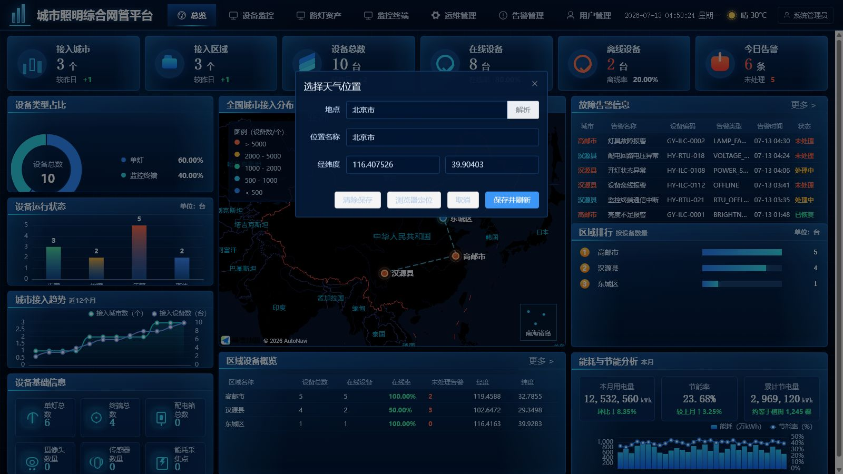
图 23 实时天气与位置选择实际界面（城市照明综合网管平台 V1.0.0；演示数据）
01 界面名称：选择天气位置。
02 入口位置：登录后页面顶部日期时间右侧的天气按钮。
03 天气按钮显示定位中、天气获取中、天气状况与温度或天气获取失败。
04 鼠标悬停天气按钮可查看位置名称、经纬度、天气和更新时间。
05 单击天气按钮会立即刷新当前保存位置的天气。
06 双击天气按钮打开“选择天气位置”弹窗。
07 弹窗字段包括地点、位置名称、经度和纬度。
08 地点输入框右侧提供“解析”按钮，依赖高德地图地点解析。
09 位置名称用于天气按钮的悬浮提示。
10 经度允许范围为 -180 至 180。
11 纬度允许范围为 -90 至 90。
12 步骤 1：双击顶部天气按钮打开弹窗。
13 步骤 2：在“地点”中输入城市、区县或详细地址。
14 步骤 3：单击“解析”，等待位置名称和经纬度回填。
15 步骤 4：无法解析时可手动填写有效经纬度。
16 步骤 5：也可单击“浏览器定位”，按浏览器提示授权定位。
17 步骤 6：核对位置名称、经度和纬度。
18 步骤 7：单击“保存并刷新”。
19 保存成功后位置写入 Local Storage 的 urbanLighting.weatherLocation。
20 系统随后调用 Open-Meteo 当前天气接口，并按 Asia/Shanghai 时区显示更新时间。
21 单击“清除保存”会删除本地偏好，并重新尝试浏览器定位；失败时回退到北京市。
22 单击“取消”关闭弹窗且不保存本次修改。
23 天气每 10 分钟自动刷新一次，手动单击可提前刷新。
24 天气接口失败不影响总览、设备、告警和系统管理等核心功能。
25 界面名称、菜单文字和按钮文字均以本项目 v1.0.0 源程序为准。
26 截图来自实际前端正式构建的本地渲染，不增加源程序中不存在的页面。
27 截图中的演示数值用于说明字段含义，不代表任何生产环境实时数据。
28 正式使用时，页面数据由当前租户、角色权限和区域数据范围共同决定。
29 无权访问的菜单不会显示，直接输入受限地址也会返回首个有权页面。
30 登录后的主导航位于页面顶部；部分菜单名称与内容区业务标题采用不同层级表述。

账号安全、修改密码与退出 24
安全操作 · 顶部用户菜单
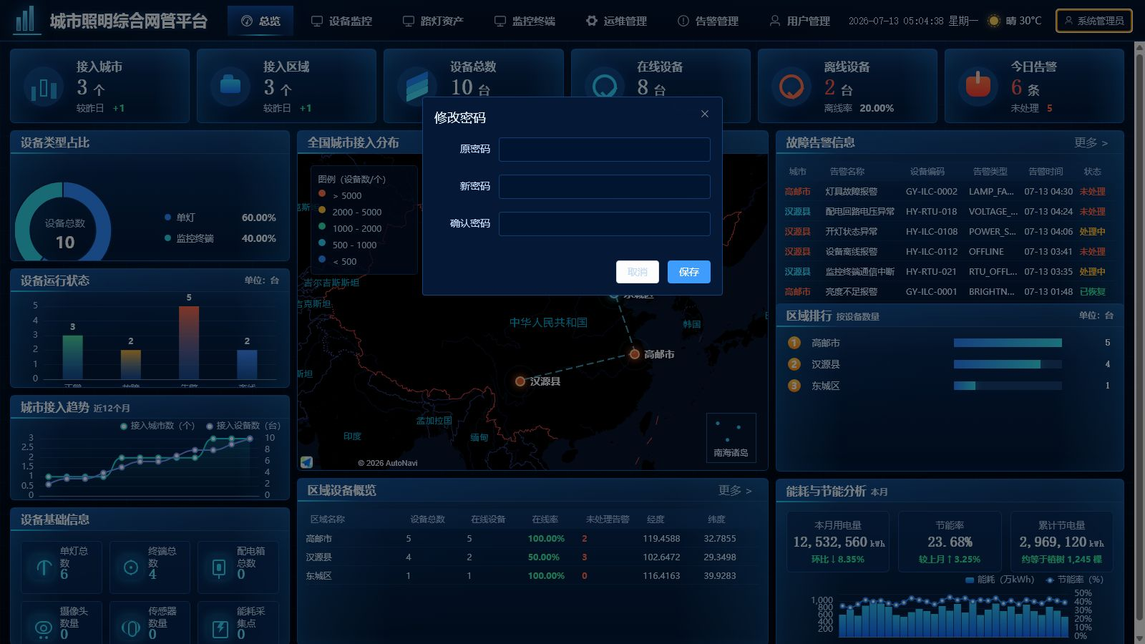
图 24 账号安全、修改密码与退出实际界面（城市照明综合网管平台 V1.0.0；演示数据）
01 入口位置：登录后的页面右上角用户姓名。
02 用户菜单包含“修改密码”和“退出登录”。
03 修改密码弹窗字段包括原密码、新密码和确认密码。
04 步骤 1：将鼠标移动到或单击右上角用户姓名打开菜单。
05 步骤 2：选择“修改密码”。
06 步骤 3：输入当前使用的原密码。
07 步骤 4：输入新密码。
08 步骤 5：再次输入相同的新密码。
09 步骤 6：单击“保存”。
10 两次新密码不一致时页面提示并停止提交。
11 密码修改成功后系统提示重新登录，并清除当前登录状态。
12 若原密码错误，后端拒绝修改并显示错误信息。
13 新密码应满足组织密码长度和复杂度要求。
14 不要把新密码与外部平台同步密码或 JWT 密钥设置为相同值。
15 完成操作后重新登录，确认新密码有效。
16 需要退出时再次打开用户菜单。
17 单击“退出登录”，系统清除访问令牌、刷新令牌和用户信息。
18 退出后页面跳转到 /login。
19 公共电脑或共享终端每次使用后都必须退出。
20 浏览器关闭前检查没有保存密码、自动填充或打开的敏感页面。
21 界面名称、菜单文字和按钮文字均以本项目 v1.0.0 源程序为准。
22 截图来自实际前端正式构建的本地渲染，不增加源程序中不存在的页面。
23 截图中的演示数值用于说明字段含义，不代表任何生产环境实时数据。
24 正式使用时，页面数据由当前租户、角色权限和区域数据范围共同决定。
25 无权访问的菜单不会显示，直接输入受限地址也会返回首个有权页面。
26 登录后的主导航位于页面顶部；部分菜单名称与内容区业务标题采用不同层级表述。
27 列表页面默认支持分页，页码和每页条数位于列表下方。
28 带区域选择器的页面可按全国、省、市、区县层级缩小数据范围。
29 状态标签使用颜色辅助识别，同时保留中文文字，不能只依赖颜色判断。
30 操作后应以页面提示、列表刷新或状态变化作为成功确认依据。

常见问题与界面对照 25
附录 · 故障排查和版本边界
图 25 常见问题与界面对照实际界面（城市照明综合网管平台 V1.0.0；演示数据）
01 问题 1：地图显示“未配置 VITE_AMAP_KEY”。
02 处理 1：在 front/.env 配置高德地图 Key 和安全密钥后重新构建前端。
03 问题 2：地图底图失败但列表有数据。
04 处理 2：继续使用列表降级展示，并检查 Key、域名白名单和网络。
05 问题 3：登录后菜单很少。
06 处理 3：核对角色功能权限；平台超级管理员只有租户管理属于正常现象。
07 问题 4：列表看不到其他区域数据。
08 处理 4：核对用户与角色的区域数据范围。
09 问题 5：同步按钮长时间加载。
10 处理 5：等待最长 180 秒，随后检查外部平台连通性、凭证和后端日志。
11 问题 6：高邮报警同步不可选。
12 处理 6：当前界面明确标注高邮仅资产同步，选择汉源后再启用报警同步。
13 问题 7：路灯资产页找不到新增按钮。
14 处理 7：当前 v1.0.0 未渲染新增入口，通过同步或后端接入流程导入资产。
15 问题 8：报警列表没有处理按钮。
16 处理 8：当前 v1.0.0 操作列已注释，只能查询与筛选。
17 真实菜单对照：租户管理、总览、设备监控、路灯资产、监控终端。
18 真实菜单对照：运维管理、告警管理、用户管理、角色权限。
19 内容标题对照：地图监控、同步管理、报警管理。
20 独立页面对照：全国照明全屏监控。
21 未开放页面对照：区域管理组件存在但当前路由表未注册。
22 接口文档对照：/api/docs，标题为城市照明综合网管平台 API。
23 版本对照：前端 package.json 与后端 package.json 均为 1.0.0。
24 排查顺序：浏览器提示、后端 API、数据库、Redis、外部平台、权限范围。
25 提交运维工单时附上时间、账号、租户、页面、筛选条件和错误提示。
26 界面名称、菜单文字和按钮文字均以本项目 v1.0.0 源程序为准。
27 截图来自实际前端正式构建的本地渲染，不增加源程序中不存在的页面。
28 截图中的演示数值用于说明字段含义，不代表任何生产环境实时数据。
29 正式使用时，页面数据由当前租户、角色权限和区域数据范围共同决定。
30 无权访问的菜单不会显示，直接输入受限地址也会返回首个有权页面。

